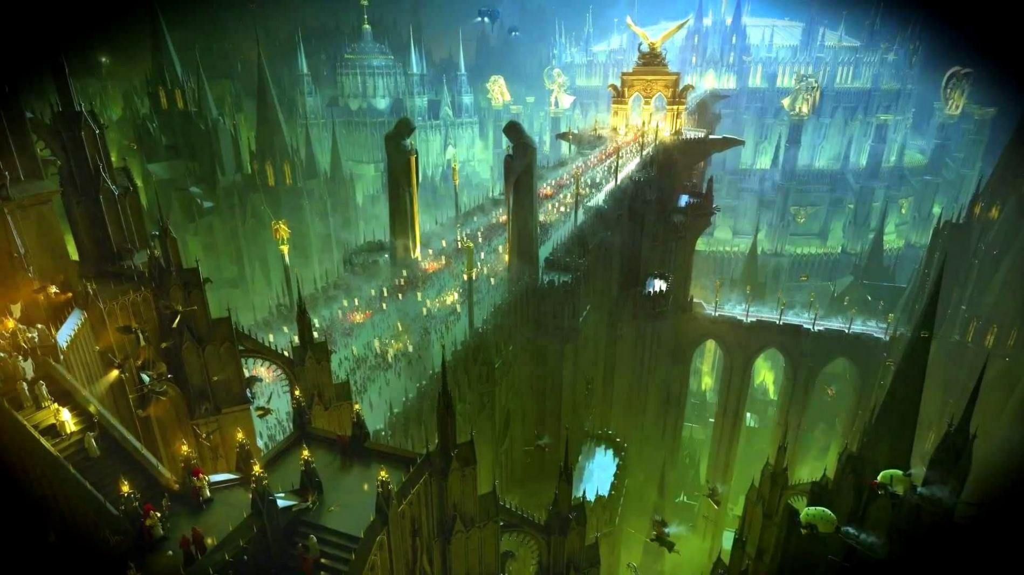
Вот уже больше десяти тысяч лет Император недвижно восседает на Золотом Троне Земли. Божественная воля Его простирается над Человечеством, и в железном кулаке Его неисчислимых армий – бразды правления миллионов миров. Он – истлевший скелет, увитый незримыми силами, рождёнными в Тёмную Эру Технологии. Он – Мертвый Владыка, во славу которого ежедневно приносят в жертву тысячи душ, и который никогда не сможет по-настоящему умереть.
Но и в своём немёртвом бытии Император неустанно стоит на своей вечной страже. Путь могучих флотов, пересекающих кишащие демонами глубины варпа, единственной дороги от звезды к звезде, освещён Астрономиконом, духовной манифестацией воли Императора.
Необозримые армии с его именем на устах идут в бой на бессчётных мирах. Величайшие среди его воинов – Адептус Астартес, Космические Десантники, генетически сконструированные сверхсолдаты. Имя их собратьям по оружию – легион: Имперская Гвардия и неисчислимые Силы Планетарной Обороны, неусыпная Инквизиция и Техножрецы Адептус Механикус – вот имена лишь немногих. Но, несмотря на все их множество, их лишь едва хватает, чтобы отражать вечную угрозу от ксеносов, еретиков, мутантов и иных, несравненно худших сил.
Быть человеком в Эпоху Империума – значит быть песчинкой среди миллиардов других песчинок. Это значит жить под правлением самого жестокого и кровавого из вообразимых режимов. Забудь о силе
технологии и науки, ибо столь многое уже было забыто так прочно, что никогда более не будет открыто вновь. Забудь обещание прогресса и понимания, ибо во мраке далекого будущего есть только война. Средь звёзд нет мира, лишь
вечность крови, смерти, и смеха ненасытных богов.

Добро пожаловать в галактику, место полное опасностей, тайн и жестокого насилия в сеттинге далёкого упадочного будущего вселенной Warhammer 40.000. Ты стоишь на пороге опаснейших приключений во тьме 42-го Тысячелетия.

Вы сможете исследовать вселенную Warhammer 40,000 как никогда до этого. Вы можете броситься в смертельную битву против еретиков, ксеносов и ведьм. Вы сможете лицом к лицу столкнуться с демонической одержимостью или вступить в бой за собственную жизнь против настоящей паутины заговоров и предательства. А на границах галактики скрыто множество возможностей, и Вы и Ваши товарищи пожелавшие их найти должны собрать всё своё мужество дабы найти и использовать их.
Слава и богатство станут наградой для смелых, но неосторожные найдут только забвение и смерть. Вольные Торговцы которые с помощью удачи, хитрости или исключительной силы воли стали одними немногих могущественных людей в 42-ом Тысячелетии, которые знают что такое жизнь полная приключений и истинной свободы являются примером этого. Разумеется подобные стремления подразумевают опасности. Нечестивые пришельцы, коварные пираты и другие исследователи встанут на Вашем пути к величию. Ваши разум, удача, знания и храбрость будут испытаны сверх всяких пределов. Для выживания Вам потребуется посмотреть в лицо величайшим опасностям и обрести величайшее могущество. Но, возможно, самой большой опасностью, с которой ты столкнешься, будет твой собрат человек, ибо души людей – плодороднейшая почва для всякого рода порчи. И своим долгом ты ты примешь необходимость уберечь человечество от несметных путей к проклятию, и если для этого понадобится немного пострелять из болтера – что ж, так тому и быть!

Выберите свой путь в в мире мрачного и тёмного будущего и следуйте ему!

Создание персонажа:

“Бесконечная тьма вселенной будет принадлежать Вам только если Вы сможете подчинить её. Прибыль ничто — пустота уважает только силу.”
- Серен Травиус, вольный торговец.

«В чем твой долг? В том, чтобы принять все испытания,
что приготовила для тебя вселенная, а потом плюнуть ей
в лицо! В том, чтобы умереть с проклятием на губах и
пальцем на спусковом крючке! В том, чтобы знать, что обречён, но все равно пытаться!»
- Инквизитор Солдеван, Ордо Еретикус

В этой игре вы можете быть каким угодно героем. Начиная от преступников в мире улье и заканчивая помошниками инквизитора или вольного торговца. Вы можете быть исследователями которые на своём корабле посещают новые миры и неисследованные области пустоты, где Вы встретитесь со смертоносными противниками, загадочными инопланетянами и, возможно, кошмарными похождениями Варпа.
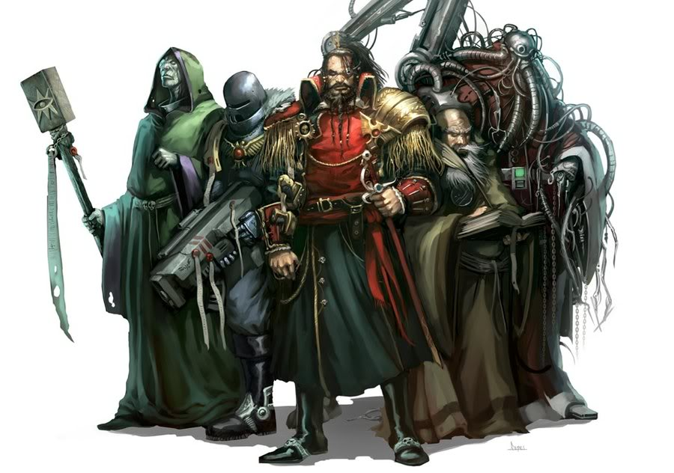
Вы обретёте и потратите огромные богатства, достигнете вершины славы или бесчестья. Во время своих поисков вы откроете древние и забытые тайны, найдёте давно забытую человеческую планету, древние и могущественные артефакты погибшей цивилизации, увидите небесные феномены, которые ещё не видел человек, или нарушите сон древнего ужаса. Для этого Вы должны будете пережить опасности пустоты, которая, помимо вакуума и смертельной радиации, скрывает вещи которые не должен видеть человек. Вы должны будете сражаться, за право Человечества владеть звёздами, с чужеродными цивилизациями, которые с радостью уничтожили бы человеческую цивилизацию, если бы смогли.
А можете играть роль преданного слуги Империума, будучи следователем, солдатом или кем либо ещё.
Из бесчисленных миллиардов людей именно ты можешь быть избран, сыграть свою роль в войне, столь великой и ужасной, что обычные люди никогда не должны узнать её секретов, возможно тебе предстоит противостоять ведьмам, ксеносам и даже Демонам.
Тебя будут искушать властью, тебя будут совращать с истинного пути. Ты, твои союзники – все вы можете кончить рабами у подножия трона Тёмных Богов. Буде такое случится, твой долг – очистить скверну огнём и праведным гневом, ибо Губители, Силы Хаоса, коварны в своих злодеяниях и, если им позволить, с радостью уничтожат все человечество.
Какую бы роль Вы себе не избрали, на начало игры вы слабо будете отличатся от обычного человека, имея лишь собственную инициативу и безграничный потенциал.Если хочешь выжить,
используй разум, удачу и навыки – свои и своих компаньонов. Чем дольше ты продержишься, тем сильнее станешь, и тем сильнее будут твои враги и тем больше будут твои награды. Война за выживание бесконечна, и даже если ты проживаешь достаточно долго, покоя тебе не познать до тех пор, пока не почувствуешь ты на себе холодные объятия смерти.
Когда ты умрешь, скорее всего, никто не будет скучать по тебе, но не слава одна творит героев. Твоя борьба, твой триумф, твой провал – вот что имеет значение, да и то лишь потому, что волей Императора и вашей волей они смогут изменить что-нибудь к лучшему, сколь бы малыми те изменения ни были. В 42-м Тысячелетии это – величайшее наследие из тех, что может надеяться оставить после себя человек

Создание искателя приключений:

«От тебя требуется не думать, а действовать!»
- Кадет-Комиссар Джориан Ютар
«Неважно, герои или дураки, после пересечения границы все становятся другими людьми» Гальван Рион, астропат

Для начала тебе понадобится создать своего Альтер-эго, называемого Игровым Персонажем (ИП). Создание персонажа – довольно простой процесс,пусть и не быстрый и многие находят его занимательным. По мере чтения этой главы ты будешь находить инструменты для создания интересного персонажа с историей, мотивацией и ясным представлением о том, что ему ждать в будущем. Предупреждаем, что в этой главе тебе может встретиться множество незнакомых терминов, неясных мест и неизвестных понятий; не пугайся – все они будут пояснены позднее, по мере чтения этой книги.
Перед тем, как ты начнёшь, обзаведись кое-какими вещами. Тебе понадобится три шестигранных кубика (или 3d6, если говорить языком правил), лист персонажа, карандаш и ластик. На этапе создания персонажа лучше всё записывать карандашом, так как по ходу процесса в любой момент может понадобиться что-нибудь изменить или подправить. Кроме того, могут понадобиться какие-нибудь чистые листки для записей. Лучше всего, если процесс создания персонажей будет совместным. В группе этот процесс не только проходит куда веселее, но и позволяет
составить относительно сбалансированную группу.
Обратите внимание, что все излагаемые в игромеханическом значении, черты и свойства описываются в терминах системы GURPS, а потом базовая книга правил систему GURPS является обязательной для ознакомления. Обычно, при использовании GURPS рекомендуется предварительно продумывать своего персонажа, а уже после перекладывать его свойства в цифровой облик. В данном же случае, если Вы не знакомы или слабо знакомы со вселенной Warhammer 40k, рекомендуется сначала пройти и ознакомится с предложенными вариантами оцифровки происхождения персонажа, его возможными профессиями и пр. представленным в этой книге, а уже после накладывать уникальные биографические штрихи, делающие вашего персонажа особенным в рамках его происхождения и ремесла. Обсудив с Ведущим и с его одобрения, вы можете ввести свои варианты происхождения и ремесла.
Всего при создании персонажа необходимо пройти несколько шагов. Каждый шаг относительно прост и включает в себя выбор из нескольких возможных вариантов, а также запись полученных результатов на лист персонажа. Этому принципу следует каждый из этапов создания персонажа.
Обращаем ваше внимание, что преимущества родного мира/происхождения, по умолчанию, не стоят очков персонажа! Ведущий может изменить это, заранее предупредив игроков.На этот случай все стоимости будут подписаны.

Стадия Первая: Характеристики
Значительная часть ключевых представлений о твоём персонаже происходит из сферы чисел. Эти числа называются Характеристиками. Они представляют собой способности персонажа.
Стадия Вторая: Родной Мир
Самая первая задача при создании персонажа – определить его происхождение. Империум – обширное место, царство бесчисленных миров, культур и цивилизаций. Все они сведены к нескольким общим категориям: Дикий Мир, Мир улей, Имперский Мир, Рождённый в Пустоте, Мир-кузница, Схола Прогениум, Аристократ и Очищенный Разум. Твой родной мир многое говорит о тебе, о том, откуда ты пришёл, как ты выглядишь, о твоём поведении, и о том, как ты относишься к другим.
Стадия Третья: Профессия
Если Родной Мир и Характеристики важны для понимания персонажа, то именно Профессия определяет функцию твоего персонажа в игре. Игровой персонаж стоит перед выбором из девяти базовых вариантов профессий: Адепт, Арбитр, Убийца, Клирик, Гвардеец, Имперский Псайкер, Подонок, Техножрец и Адепта Сороритас. Обратим ваше внимание, что это только базовые варианты предлагаемые Вам. Вы можете обговорить и оформить свой вариант с мастером. Так же обращаем ваше внимание, что не во всех компаниях могут быть уместны те или иные профессии, так же как не все представители данных профессий могут уживатся друг с другом без крайней на то нужды.

Стадия Четвертая: Тратим Опыт, Покупаем Экипировку
На этом этапе будет проведена дальнейшая подгонка вашего персонажа. Все персонажи начинают игру с некоторым количеством свободных Очков Опыта, показывающим, что они успели плодотворно пожить и сложится как личности некоторое время ДО того, как началась игра. Ты можешь потратить стартовый опыт на приобретение новых Умений и Перков, улучшение Характеристик или покупку других черт делающих вашего персонажа особенным. Персонажи также получают некоторое количество стартового капитала, которые можно потратить на покупку оружия, доспехов и иного оборудования.
Стадия Пятая: Оживляем Персонажа
С базовыми выборами покончено – настало время облачить персонажа в плоть. Эта стадия поможет определиться с внешностью персонажа, его прошлым, темпераментом, верованиями и прочим. Это важный шаг, так как именно он позволяет вжиться в роль во время игры и сделать персонажа уникальным созданием, отделить его от прочих занимающих ту же нишу.

Стадия Первая: Характеристики
«Характер куется на наковальне войны молотом обстоятельств, и форму ему придает воля».
- Воитель Слайдо

Данная книга использует правила системы GURPS, потому для понимания системы, особенностей, навыков и пр. рекомендуем ознакомится с GURPS предварительно, хотя, вы можете знакомится с механикой в процессе чтения этого руководства.
Данное руководство рассчитано, в первую очередь на игру за представителя человечества, будь то деловой торговец, смелый гвардеец, порченный колдун или могущественный псайкер. В зависимости от того, какая вам предстоит игра, это руководство поможет вам с созданием персонажа.
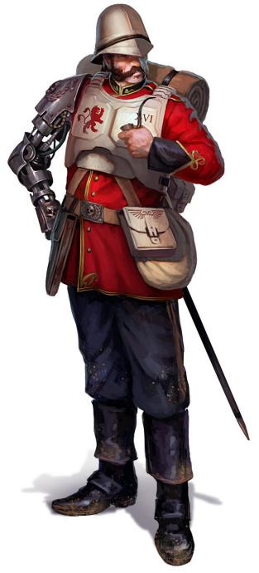
По умолчанию, ваш персонаж использует базовые свойства персонажей системы GURPS для людей. Сила, Ловкость, Интеллект, Здоровья изначально равны 10 очков. Ваш размер равен 0, все базовые свойства так же остаются базовыми. На данные базовые свойства в дальнейшем применяются выбранные вами шаблоны, будь то родной мир, профессия, уникальный шаблон, например, шаблон космического десантника.
Базовое ТУ 8 у обычных представителей Империума, в вопросах пользования техникой.
Изначально мы предлагаем вам создавать персонажа на 100/150/200/250 очков в зависимости от сложности и сюжета предстоящих игр. Так же, данное руководство предполагает, что преимущества родного мира предоставляются персонажу бесплатно, без траты очков персонажа. Но по желанию ведущего, они могут быть и стоить очков персонажа, потому там же указывается стоимость таковых.
Данное руководство предполагает на этапе создания персонажа, наложить определённые ограничения на генерацию и развитие:
- Планка развития Атрибутов 14 очков. Если родной мир персонажа даёт ему(персонажу) бонус или штраф к Атрибуту, то данный бонус или штраф применяется и к верхней планке развития атрибута(пример, выходец дикого мира будет иметь ограничения в развитии Силы, Здоровья в 15 очков.)
- Персонаж может превышать планку возможного развития навыков и атрибутов благодаря техническим аргументациям, псайкерским способностям, колдовству или генетическим улучшениям.

Стадия Вторая: Родной Мир
«Ваш дом отныне не место, но народ. Империум принадлежит вам, а вы – Империуму.»
- Катехизис Основания, 104-й Ганметалликус
Твой персонаж сейчас, может, и находится там где он хочет или куда завела его судьба, но так было не всегда. Мир, на котором он вырос, влияет на многое – начиная от физических способностей, умений и темперамента внешнего вида и Профессий, из которых они могут выбрать. Если у тебя есть идеи относительно персонажа, которым ты хочешь играть, можешь выбирать любой из Родных Миров, указанных в Таблице 1-1: Случайный Родной Мир. В ином случае бросай кости и прими то, что приготовил для тебя Император.

Таблица 1-1: Случайный Родной Мир/Происхождение
D100 | Результат
01-15 | Дикий Мир: Жители этих миров родились в обществе, застрявшем в состоянии варварства. Они хорошо приспособлены к выживанию, и в основном являются большими, сильными и крепкими людьми. Эти качества отлично подходят для персонажей боевого склада.
16-35 | Мир-улей: Ульи – гигантские перенаселенные города. Люди, живущие там, быстры на язык, сообразительны и наученызаботиться о себе – самое то, если тебе нужен жуликоватый персонаж, живущий свои умом.
36-55 | Имперский Мир: Большая часть человечества обитает на цивилизованных мирах Империума, где, несмотря на поразительное разнообразие, сильны культура Империума и вера в Бога-Императора. Легко адаптирующиеся и при этом разные, персонажи с этим Происхождением универсальны и имеют наибольший выбор Профессий.
56-65 | Рождённые в Пустоте: Пустотники происходят из рода людей, путешествующих от звезды к звезде, и проводящих большую часть своей жизни в космосе, внутри металлических бастионов величественных кораблей и орбитальных станций. Необычайно удачливые и волевые, они отлично подходят на роль псайкера или рискового искателя приключений.
66-77 | Мир-кузница: Те, кто вырос в тени Омниссии и выжил под тяжкой дланью владычества Бога-Машины, причащаются основ наивысших тайн божественной технологии, что делает их отличными техножрецами и учёными.
78-89 | Схола Прогениум: Прогена – сироты слуг Империума, разум и тело которых подходят самую интенсивную подготовку в стенах специально предназначенных для них приютов. Они – отличные воины и лидеры, хотя и слабо знакомые с наиболее мрачными сторонами жизни.
90-100 | Благородная Кровь: Аристократы – представители привилегированного класса Империума, взращенные в достатке и преисполненные духом традиций и этикета. Они идеально подходят тем, кто предпочитает шарм и коварство грубой силе. Из них получаются великолепные шпионы, дипломаты и убийцы.

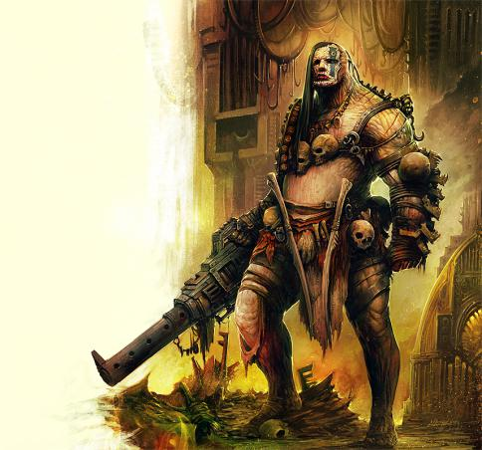
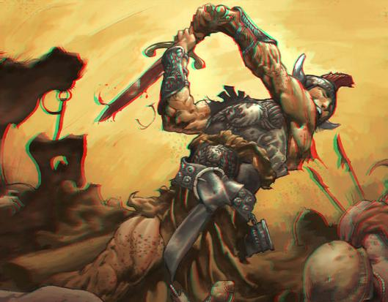
Дикий Мир
«Большая часть твоей жизни прошла среди людей твоего племени на жестоком диком мире, где сила, отвага и боевое искусство ценится превыше всего. Ты большой, сильный и храбрый, но при этом ещё и суеверный. Ты почти наверняка принадлежишь к воинственному клану, и ценят тебя за твои боевые умения».
Дикий мир – довольно суровое место, где главной задачей человека является выживание. Будь смертоносные парниковые джунгли или раскаленные пески пустынных миров, общество местных жителей придерживается наиболее примитивных социальных взаимоотношений, и объединяется в племена, банды или небольшие группки, которым нет дела до высоких технологий или жизненных удобств так называемых «цивилизованных народов».
Жизнь на Диком Мире
Дикие миры являются наиболее примитивными населенными планетами Империума, отчасти благодаря природным условиям, отчасти из-за слишком продолжительной изоляции от остального Империума. Технологическая база таких планет часто не может похвастать даже чёрным порохом, а в наиболее запущенных случаях впадает в самое прискорбное дикарство эпохи каменного века. Иногда такой мир оказывается в зоне военных действий, и Имперская Гвардия пополняет свои арсеналы образчиками вооружения местных жителей, а сами туземцы становятся солдатами Императора, обучаясь обращению с лазганами, тяжёлыми стабберами и иным современным вооружением. Несмотря на зачаточные представления о том, как использовать это оружие, жители диких миров не имеют ни малейшего понятия, как производить его или чинить. Некоторые из диких миров слишком опасны, чтобы поддерживать многочисленную человеческую популяцию. Эти Миры Смерти не менее разнообразны. Одни покрыты джунглями, в которых пожирать людей имеют привычку даже растения, не говоря уж о животных. Другие щетинятся горными кряжами, вонзающими пики своих обрывистых вершин в небеса, застланные пеплом бесконечных вулканических извержений, и терзаемые жуткими радиоактивными штормами. Орбиты третьих столь близко расположены к звезде, что на поверхности планеты нет ничего, кроме бесконечных пустынь, по просторам которых кочуют крохотные племена людей. И, словно в противовес им, существуют планеты, скованные бескрайними ледяными торосами и негостеприимными арктическими пустошами, выжить в которых способен лишь самый сильный и выносливый. Миры Смерти практически невозможно колонизировать, но в исследователях недостатка нет, ведь они могут таить в своих недрах залежи полезных
ископаемых и иных ценнейших ресурсов.
Истории происхождения немногочисленного местного населения могут быть самыми разными. Одни могут быть потомками древних колонизаторов, переживших упадок и гибель цивилизации. Предками других вполне могут оказаться одичавшие исследователи и Гвардейцы с забытой Империумом научной станции, или экипаж потерпевшего крушение корабля, вынужденный поколение за поколением выживать в самых неблагоприятных для жизни условиях. Как бы то ни было, большая часть обитателей диких миров – примитивные головорезы, кочевые охотники, варвары с топорами и тому подобный сброд. Как и все миры, вернувшиеся в лоно Империума, дикие миры находятся под управлением планетарных губернаторов, по вполне понятным причинам предпочитающих оставаться на орбите, спускаясь на поверхность лишь изредка, для охоты на чрезмерно расплодившихся мутантов и псайкеров. Кроме того, дикие миры изобилуют разнообразными религиозными девиациями, в основном воинскими культами, так что бдительность никогда не бывает лишней. Несмотря ни на что, губернаторы диких миров зачастую находятся под подозрением в излишней «натурализации». Кое-где туземцы продолжают верить в богов помимо Императора. Экклезиархия, впрочем, быстро исправляет (или жестоко выжигает) подобную ересь. Разнообразнейшие культы взрастают и вычищаются постоянно, ибо дикие миры – истинный рай для еретиков.
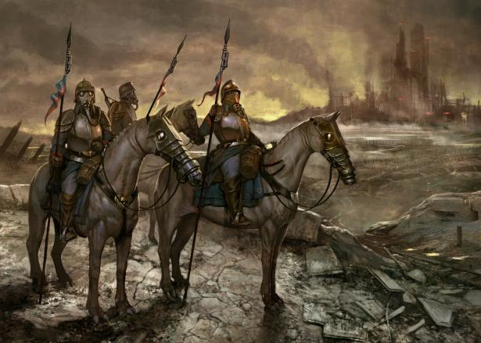
Обитатели диких миров – сильный, стойкий народ, презирающий слабость и зачастую сбивающийся в воинственные племена и кланы. Сконцентрированный на выживании менталитет и физические данные делают такие планеты отличной почвой для вербовки в Имперскую Гвардию, и даже в Космический Десант.
Иногда такой дикарь, изъятый из родной среды обитания, получает настоящую душевную травму – его примитивный разум неспособен постичь и принять даже самые базовые концепции таких невозможных, с его точки зрения, вещей, как, к примеру, космическое путешествие. Под таким сильным давлением человеческий разум сдаёт очень быстро, и беднягу-дикаря ожидает заключение под стражу или милосердный конец. Однако, даже те, кто вливается в жизнь Империума, сохраняют многие племенные особенности и традиции. Иногда это крайне полезно – примером могут служить воины джунглей с Катачана или Космические Волки Фенриса, но не менее часто эти обычаи могут показаться странными и даже отталкивающими, будь то привычка брать в бой кости павших товарищей, плеваться каждый раз, как псайкер использует свои силы, или наносить боевую раскраску перед ответственной миссией.

Особенности
Бросок | Особенности
01-06 | Волосатые пальцы
07-13 | Сросшиеся брови
14-20 | Боевая раскраска
21-27 | Руки как окорока
28-34 | Подпиленные зубы
35-41 | Нависшие брови
42-48 | Мускусный запах
49-55 | Волосатость
56-61 | Рваные уши
62-68 | Длинные ногти
69-75 | Племенное тату
76-82 | Шрамирование
83-87 | Пирсинг
88 | Кошачьи Глаза
89-95 | Маленькая голова
96-00 | Квадратная челюсть
Внешность и возраст

Телосложение
Бросок | Описание | Мужчина | Женщина
01-20 | Стройный | 1,90м./65кг. | 1,80м./60кг.
21-50 | Худой | 1,75м./60кг. | 1,65м./55кг.
51-80 | Мускулистый | 1,85м./85кг. | 1,70м./70кг.
81-90 | Коренастый | 1,65м./80кг. | 1,55м./70кг.
91-00 | Рослый | 2,10м./120кг. | 2,00м./100кг.
Возраст
Бросок | Возраст
01-10 | Воин (15+1к10)
11-20 | Воин (15+1к10)
21-30 | Воин (15+1к10)
31-40 | Воин (15+1к10)
41-50 | Воин (15+1к10)
51-60 | Воин (15+1к10)
61-70 | Воин (15+1к10)
71-80 | Старик (25+1к10)
81-90 | Старик (25+1к10)
91-00 | Старик (25+1к10)

Цвета
Бросок | Кожа | Волосы | Глаза
01-30 | Тёмная | Рыжие | Голубые
31-50 | Загорелая | Светлые | Серые
51-70 | Светлая | Коричневые | Карие
71-90 | Красная | Черные | Зелёные
91-00 | Бронзовая | Пепельные | Жёлтые

Племенные табу

Жизнь в диком мире обычно коротка и кровава. Ужасные хищники, суровые условия жизни, природные бедствия и войны уносят жизни многих. Дикие племена хорошо знают, что мир жесток и беспощаден, враждебен человеку и полон злых сил, которые следует умиротворять любой ценой. В этих мирах существует множество странных и разношерстных верований и, выросший в таком месте персонаж, без сомнения, верит в их правдивость. Нижепредставлены примеры суеверий, которых, возможно придерживается ваш персонаж, и, несомненно, это лишь малая выборка из различных существующих предрассудков.

Племенные табу
Бросок | Суеверие | Описание
01-10 | Грязевой оберег | Мытье позволяет злым духа найти вас по запаху. Вы должны носить слой грязи, защищающий вас от сглаза.
11-20 | Несчастливый цвет | Оранжевый – это цвет беды и смерти.
21-30 | Клятва охотника | Никогда не есть то, что не можешь убить собственными руками, иначе судьба покарает вас за такое высокомерие.
31-40 | Жаждущий клинок | Дух вашего оружия - это голодный призрак. Он должен быть напоен кровью каждый раз, когда оружие извлекается из ножен, иначе великая хворь поразит вас и ваших близких.
41-50 | Оковы души | Если вы взяли трофей у поверженного врага, то завладели его душой.
51-60 | Смерть воина | Славная смерть в бою чествует ваше племя, тогда как трусливая - позорит. Ваши предки следят за вами – не разочаруйте их.
61-70 | Сила имён | Никогда не произносите настоящие имена ваших друзей и любимых, иначе демоны услышат их, и используют для зла.
71-80 | Одинокие покойники | Никогда не произносите имена мёртвых, иначе вы призовёте их назад из пустоты.
81-90 | Живое свидетельство | Вырезайте ваши победы на своей коже, тогда сразу после смерти ваша снятая кожа будет поднесена Императору, и Он сможет увидеть ваши деяния.
91-00 | Немезида | Император определил, когда и как вы умрете. Где-то уже бродит тварь, которой предначертано убить вас. Ваша судьба найти и сразиться с ней лицом к лицу. А до тех пор вы убеждены, что ничего не может ранить вас.

ИП с Диких Миров
Персонажи игроков это как раз те дикари, что выбрались с родной планеты и сохранили рассудок – по крайней мере, большую его часть. Это крепкие, прямолинейные персонажи, большинству которых суждена роль Гвардейца, где их размер и сила дают преимущество в рукопашной. Однако дикари чувствуют себя крайне неуверенно в любой странной ситуации и плохо реагируют на психические феномены, чудеса технологических достижений и вежливые манеры Имперской знати. Они рождены драться и выживать, и уж что-что, а это у них получается хорошо.
Особенности Дикаря:
Крепкое тело
Живя в условиях постоянной опасности. Дикари, чаще всего, хорошо развиты физически.
Железное Нутро
Еда на Диких Мирах – ценный ресурс, и тамошние жители чужды брезгливости – они с детства привыкли есть все, что угодно, когда на кону стоит выживание.
Дикарь
У дикарей нет времени постигать тайны технологии или вздорные тонкости этикета и социальных условностей.
Знание Глуши
Дикари умеют добывать себе еду и разбираются в выживании.
Блок Свойств[34]:
Атрибуты: Сила +1[ 10очков], Здоровье +1[ 10 очков], Ловкость +1[20]
Вторичные характеристики: Знакомство с культурой(Дикий Мир(Ваш)[0], Язык Племенной(Разговорный Родной/Письменный Отсутствует)[-3]
Преимущества: Пониженное потребление 2(лужёный желудок )(B80)[2]
Недостатки: ТУ -6[-30], Косный(B138)[-5]
Умения: Распределите 30 очков между следующими умениями[30] : Акробатика, Обращение с Животными,Оружейник( Личная Броня, Метательное Оружие), Духовая Трубка, Малые Корабли(Гребля, Парусные Лодки), Болас, Лук, Драка, Управление Дыханием, Маскировка, Плотник, Лазание, Арбалет, Нетрадиционная Медицина, Соколиная Охота, Быстрое выхватывание(стрелы), Рыбная Ловля, Ходьба, Запугивание, Прыжки, Вязание Узлов, Лассо, Тяжёлая Атлетика, Каменщик, Контактное Оружие, Подражание Звукам(животные, птицы),Сеть, Наблюдательность, Навьючивание, Парирование Метательного Оружия, Яды, Верховая Езда, Бег, Шитьё, Щит, Праща, Кузнец, Солдат, Копьёметалка, Скрытность, Выживание, Плавание, Метание, Метание Оружия, Ловушки, Борьба.

Даск (Дикий Мир)
«Пусть покарают меня боги варпа, если я когда-нибудь вернусь туда. О, говорю вам, мы высадились там с конкретной целью и были вооружены до зубов; будь я проклят, что была за ватага! Головорезы и пираты, все как один! На катере мы метнулись туда, где должна была состояться сделка… ну только было пусто – ничего, кроме гнилых лачуг… вообще ничего! А потом упал тот дьявольский туман, и все покатилось к чертям. Я выбрался, потому что просто бежал оттуда вслепую со всех ног – крики, хохот, какие-то жуткие смеющиеся твари были со всех сторон! Возможно прошли дни, возможно часы, я не знаю… какая-то старая карга вывела меня из тумана, а мой левый глаз остался там, у нее… Но я выбрался из этого дьявольского места!»
- Еретик «Капитан» Гадред Бэйл, Протокол Исповеди, Том 17
Даск – легендарный мир с репутацией опасного и проклятого места, расположенный на самой границе Призрачных
Звёзд, славный как своей смертоносной фауной, так и множеством кошмарных легенд и недобрых сказок, витающих
вокруг него подобно мотылькам вокруг пламени свечи. Даск – это мир нехоженых трясин, насквозь пропитанных туманами лесов и укутанных мхами болотистых рощ – великолепный кандидат в агромиры (а учитывая его удаленное местоположение, ещё и отличный аванпост для дальнейшего исследования региона). Попытки колонизации Даска велись ещё со времен Ангевинова Крестового Похода; каждая из них заканчивалась катастрофой, страданиями и смертью, делая имя планеты синонимом довлеющего проклятия, зловещих тайн и роковой недальновидности.
Плодородная почва Даска – ещё одно его проклятье. Изобильные заливные луга являются колыбелью всевозможных лихорадок, и одновременно домом для самых омерзительных паразитов, а леса и болота кишат самой опасной туземной фауной в секторе. Мхи, быстрорастущие растения, плесень и гниль с поразительной скоростью поглощают любое брошенное строение. А что хуже всего, любой псайкер или провидец, ступивший на влажную почву планеты, тотчас почувствует, что грань между реальным миром и имматериумом – между явью и кошмаром – здесь воистину тонка.
Точная перепись населения Даска никогда не проводилась, а нынешние обитатели планеты родились из смешения выживших колонистов, изгоев и странников, расселившихся меж изолированных деревень и плантаций, где лишь кремневые мушкеты и масляные лампы отгоняют тьму. Уроженцы Даска замкнуты и суеверны даже по меркам Империума. Кровопролитные вендетты, приступы безумия, странные феномены, таинственные исчезновения – все это обыденность тамошней повседневной жизни.
Процент псайкеров среди населения сравнительно высок, и народ Даска находится под постоянным присмотром Экклезиархии и Инквизиции – в прошлом, из-за распространившихся загадочных культов и подозрительных учений, планета уже не раз подвергалась массовому очищению. Годы, когда Чёрные Корабли собирают свою дань с этого мира, наступают гораздо чаще, чем в иных столь же отдаленных местах. Но Даск, несмотря на все это, ещё длит свое существование, и те немногие, что готовы к рискам далекого пути и опасностям самой планеты, имеют шансы
извлечь из обильной флоры и фауны Даска немалые прибыли, как легального, так и нелегального плана. В конце концов, именно благодаря путешественникам Даск заслужил свою громкую и тёмную славу.
По сути, Даск – это мир, застрявший на границе: на краю известного космоса, на грани варварства, за шаг до безумия и на волосок от бескрайней бездны варпа.
ИП с Даска
Житель Даска с самой колыбели сведущ как в выживании, так и в тёмных знаниях, так что встретиться с ним взглядами значит посмотреть в глаза человека, который видел кошмары столь жуткие, что ветеран самой кровавой мясорубки содрогнулся бы от страха. Тем не менее, из этих замкнутых, зловещих, обладающих мрачным чувством юмора людей получаются великолепные Аколиты Инквизиции, с детства вооружённые горьким опытом и знаниями об опасностях, что непременно повстречаются им на пути.

Особенности Уроженца Даска:
Крепкое тело
Живя в условиях постоянной опасности. Дикари, чаще всего, хорошо развиты физически.
Дикарь
У дикарей нет времени постигать тайны технологии или вздорные тонкости этикета и социальных условностей.
Знание Глуши
Дикари умеют добывать себе еду и разбираются в выживании.
Дурная Кровь
Считается, что над уроженцами Даска довлеет проклятие, и с этим очень трудно спорить – в конце концов, они ведь родились именно на Даске, разве нет? По правде сказать, за этим убеждением действительно кое-что стоит, так как травмы, сумасшествие, сверхъестественные явления и болезненные странности на Даске вполне обыденны.
Тёмные Сказки
Один из ключевых путей к выживанию для ребенка на Даске – это внимательно впитывать все те странные рассказы и кошмарные истории, что взрослые рассказывают у огня, пока снаружи воют бури, или чёрные туманы обволакивают все вокруг. В этих сказках сокрыто множество мрачных истин и укутанных тенями жемчужин мудрости.
Нечего Больше Бояться
Несмотря на то, что иные миры могут быть более опасными местами, чем Даск, порождения Даска поистине кошмарны и вселяют в сердца неподдельный страх. Так что, сталкиваясь с ними ежедневно, человек уже вряд ли испугается грозного хищника или странностей других миров.

Блок Свойств[46]:
Атрибуты: Сила +1[ 10очков], Здоровье +1[ 10 очков], Ловкость +1[20]
Вторичные характеристики: Знакомство с культурой(Дикий Мир(Даск)[0], Язык Даск(Разговорный Родной/Письменный Отсутствует)[-3]
Преимущества: Бесстрашие +4(B55)[8 очков]
Недостатки: ТУ -4[-20], Косный(B138)[-5], Невезение(B160)[-10]
Умения: Распределите 30 очков между[30] : Акробатика, Обращение с Животными,Оружейник( Личная Броня, Метательное Оружие), Духовая Трубка, Малые Корабли(Гребля, Парусные Лодки), Болас, Лук, Драка, Управление Дыханием, Маскировка, Плотник, Лазание, Арбалет, Нетрадиционная Медицина, Соколиная Охота, Быстрое выхватывание(стрелы), Рыбная Ловля, Ходьба, Запугивание, Прыжки, Вязание Узлов, Лассо, Тяжёлая Атлетика, Каменщик, Контактное Оружие, Подражание Звукам(животные, птицы),Сеть, Наблюдательность, Навьючивание, Парирование Метательного Оружия, Яды, Верховая Езда, Бег, Шитьё, Щит, Праща, Кузнец, Солдат, Копьёметалка, Скрытность, Выживание, Плавание, Метание, Метание Оружия, Ловушки, Борьба.
Распределите 6 очков навыков между[5]: Тайные знания(варп), тайные знания(демоны), оккультизм.

Мир-улей
«Великие ульи не похожи на прочие миры Империума, а ты не похож на жителей тех миров. Технология окружала тебя с самого рождения, и тот факт, что есть места, где технология – редкость, попросту ошеломляет. Ты – искатель приключений, оппортунист – более любознательный, чем твои друзья и, несомненно, куда более ловкий!»
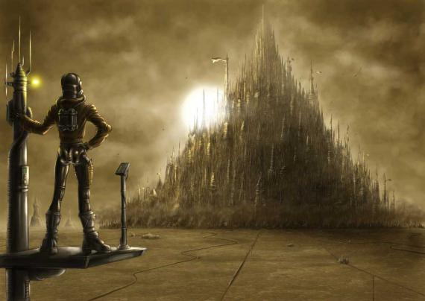
Мир-улей – сильно перенаселенный дом для миллионов и миллиардов людей. Плотность населения там столь высока, что зачастую поверхность мира бывает целиком покрыта титаническими городами, раскинувшимися от горизонта до горизонта. Многие жители тяжко трудятся в безблагодатной безвестности на гигантских фабриках, выпускающих бесконечные потоки оружия, химикатов и прочей жизненно важной продукции. Ну а кое-кто прибивается к жестоким бандам, рыскающим во тьме подулья, и учится рассчитывать только на самого себя и свое оружие.
Жизнь в Улье
Миры-ульи являются жизненно важным звеном процветания Империума. Эти индустриальные миры производят амуницию для армий Императора на гигантских фабриках, добывают ценные ископаемые и обогащают топливо для Имперского флота.
Мир за стенами ульев обычно пустынен и враждебен, поскольку века промышленного загрязнения сделали тамошнюю окружающую среду опасной и даже смертельной для человека. Сами же ульи поразительно огромны – исполинские городские конгломерации, скрывающие целые континенты, и шпили из адамантия и рокрита, устремлённые на мили в небеса. Каждый улей является домом сотен миллионов, даже миллиардов граждан Империума, и каждый улей – сам по себе государство, в котором благородные дома правят своими мини-империями, торгуя и даже воюя с другими ульями. Завесы густого едкого тумана спускаются в нижние секции ульев с верхних уровней, сверкающие вершины которых гордо блистают высоко над облаками. Лишь богатейшие из граждан могут позволить себе жить наверху, в то время как простые рабочие рождаются и умирают, так и не увидев солнечного света. В шпилях живут члены благородных домов, взращенные в роскоши и пропитанные духом декаданса. Их потомки – наследники богатейших торговых корпораций Империума и истинные хозяева ульев. Помещения шпилей просторны, чисты и свежи – роскошь, поистине невообразимая для тех, кто ютится во мраке, внизу.
У основания шпилей установлены огромные бронированные ворота, а бдительная стража регулирует проходы между верхними и нижними уровнями улья. Ниже этой точки начинается самая обширная часть улья – его промышленное ядро.
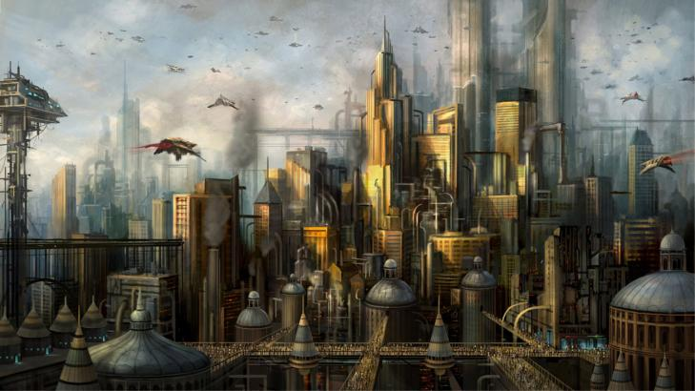
Население его часто достигает неуправляемых размеров; а тамошним жителям, чтобы выжить, остаётся уповать только на вторсырьё и импорт пищи и иных предметов первой необходимости. Для основной массы людей жизнь в улье – настоящее испытание: всюду царят теснота и антисанитария. Воздух, которым дышат его бесчисленные обитатели, идет через системы очистки из шпилей вниз, становясь с каждым уровнем всё более затхлым и ядовитым; вода – лишь очищенные жидкие отходы верхних уровней, а вся еда зачастую производится на фабриках из водорослей и переработанных трупов. Но загрязнение и перенаселение – лишь наименьшие из бед обитателей ульев, так как преступное насилие и откровенная анархия здесь являются частью повседневной рутины, особенно если речь идёт о нижних уровнях. Большая часть жителей знает лишь свой район, и за всю свою жизнь ни разу не покидала его пределов. Они не видят небес своего мира, и не ступают на его почву. Их жизнь – тяжкий труд на мануфакторумах и краткие перерывы между сменами, наполненные попытками выжить в кишащих преступниками хабах. Те немногие, что сподобляются покинуть родной улей, нередко страдают от невротических расстройств и сильнейшей агорафобии.
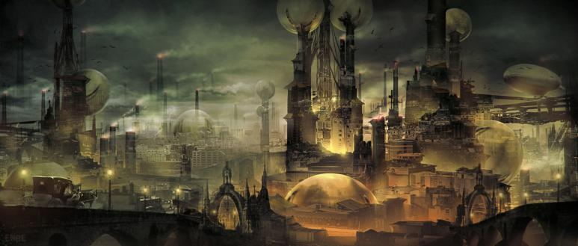
Под городом-ульем располагается оплот беззакония, называемый подульем. Подульи – детища давних катастроф: взрывов, загрязнения водных запасов, сбоев энергосистем и обрушения транспортных тоннелей – событий довольно частых для самых нижних уровней городов-ульев. Иногда повреждения устраняют, но часто стоны и жалобы беженцев из этих секторов остаются неуслышанными и подулей разрастается ещё на пару хабов. Для нормальной жизни эти места, конечно же, непригодны, и служат прибежищем для всякого рода подонков, изгоев, преступников и психопатов; изредка случается, что в этих негостеприимных муравейниках умудряются жить и выживать целые субкультуры.
Подулей – это явление вне формальной структуры улья, но людям случается жить там и не по своей воле, ведь катастрофы порой отсекают от ядра целые уровни. В укреплённых и отгороженных кварталах формируются редкие островки порядка, но даже там единственный закон – закон сильного, и редкий человек ходит там без оружия.
Подулей – пограничье, почитаемое необходимым и неизбежным злом, ибо он отделяет город-улей от его Подножья – безлюдной токсичной пустоши, давным-давно заброшенной, затопленной и заваленной вековыми наслоениями промышленных отходов. Единственные обитатели тамошнего дна – самые чудовищные из мутантов. Изредка эти отвратительные существа находят путь в подульи и нижние уровни ядра; как правило, после подобных событий целые поколения детей вырастают на жутких сказках о грязевых отродьях и чумных зомби. Незначительные мутации настолько распространены среди тамошних жителей, что они зачастую просто не обращают на них внимания. Правда, время от времени какие-нибудь фанатичные культы типа Искупителей направляют свои крестовые походы во тьму подульев, дабы очистить их от скверны мутантов. Порой никто из них так и не возвращается живым.

Внешность и возраст
Возраст
Бросок | Возраст
01-10 | Паренёк (15+1к10)
11-20 | Паренёк (15+1к10)
21-30 | Паренёк (15+1к10)
31-40 | Взрослый (25+1к10)
41-50 | Взрослый (25+1к10)
51-60 | Взрослый (25+1к10)
61-70 | Взрослый (25+1к10)
71-80 | Взрослый (25+1к10)
81-90 | Взрослый (25+1к10)
91-00 | Старожил (35+1к10)
Особенности
Бросок | Особенность
01-06 | Бледность
07-13 | Грязная кожа
14-20 | Эпатажная причёска
21-27 | Гнилые зубы
28-34 | Электу
35-41 | Пирсинг
42-48 | Запирсингованный
49-55 | Частый кашель
56-61 | Татуировки
62-68 | Шрам от пули
69-75 | Нервный тик
76-82 | Большая родинка
83-87 | Химический ожог
88 | Горб
89-95 | Маленькие руки
96-00 | Химический запах

Телосложение
Описание | Мужчина | Женщина
Коротышка | 1,60м./45кг. | 1,55м./40кг.
Тощий | 1,70м./55кг. | 1,60м./50кг.
Жилистый | 1,75м./65кг. | 1,65м./55кг.
Долговязый | 1,80м./65кг. | 1,70м./60кг.
Дюжий | 1,75м./80кг. | 1,65м./75кг.

Цвета
Бросок | Кожа | Волосы | Глаза
01-30 | Тёмная | Коричневые | Голубые
31-50 | Загорелая | Мышиные | Серые
51-70 | Светлая | Крашеные | Карие
71-90 | Красная | Серые | Зелёные
91-00 | Крашеная | Черные | Линзы

Социальный класс

Жизнь в переполненных шпилях можно в лучшем случае назвать бурной. Сильное чувство привязанности к своему месту довлеет над многими ульями, и, зачастую, это единственное, что удерживает неописуемые толпы от восстания и нападения на верхние уровни. Положение вашего персонажа в улье определяет, боролся ли он за выживание среди гипержестокости и грязи подулья, или вёл лёгкую жизнь благородного обитателя шпиля. Нижеприведенная таблица определит ваше положение в обществе.
Социальный класс в улье
Бросок | Класс | Описание
01-20 | Шлаковая гончая | Вы выросли в промозглых, темных глубинах улья, борясь за еду, свет и тепло. Чтобы выжить, вам приходилось быть жестоким. Больше всего на свете вы цените свои пожитки и покой.
21-40 | Бандит | Чтобы выжить в нищете подулья, вы стали членом жестокой банды. Вы видели войны за территории, предательство и неподкупную верность – часто в течение одной и той же схватки. Превыше всего вы цените свою гордость, территорию и соратников по банде.
41-60 | Фабричное отребье | Ваши родители тяжело трудились в мануфакторуме, загнав себя в могилу во благо улья. Вы были бедны, но, по крайней мере, честны, в отличие от бандитов. Превыше всего вы цените долг, честь и обязательства.
61-80 | Средний уровень | Вы выросли в тесноте среднего уровня, но, по крайней мере, вам не пришлось работать в гораздо более опасном мануфакторуме. Вы всегда были частью огромной толпы, когда спали, ели или отдыхали в канун цикла. Превыше всего вы цените индивидуальность, уединение и свои личные права.
81-90 | Специалист | Ваша семья из особой касты. Возможно, она ведает тайны работы устройств охлаждения воздуха или очищает улей снаружи. Вы росли частью улья, но в тоже время, отдельно ото всех. Превыше всего вы цените свою область знаний, свои мнения и свои заслуги.
91-00 | Знать улья | Ваша семья – одна из немногих привилегированных, кому выпало жить в верхушке шпиля в роскоши, невообразимой для всего остального улья. У вас есть все, чего только можно желать: пространство, личная жизнь, солнечный свет, так же бремя управления. Превыше всего вы цените свое достоинство, благоговение подчиненных и силу.
ИП из Мира-улья
Не все жители ульев довольствуются бесконечным служением своему миру: некоторые мечтают о лучшей жизни, ими движет жажда богатства, свободы, власти или приключений – или просто стремление к участи иной, нежели отупляющая нищета. Ты – один из них, молодых искателей приключений в погоне за достатком, престижем и властью. Уроженцы ульев находчивы, сообразительны и склонны рассчитывать скорее на хитроумные устройства и силу трёпа, нежели на прямую конфронтацию.
Особенности Жителей Ульев:
Плохие условия жизни:
Жители ульев растут в окружении отвратительных жизненных условий. Грязный воздух, много раз очищенная вода, питательная паста в виде еды. Всё это сказывается на здоровье не лучшим образом.
Привычка к Толпе
Жители ульев растут в окружении огромных толп людей. Они привыкли с лёгкостью просачиваться сквозь самый плотный людской поток.
Стальные Пещеры
Для жителя улья, постоянно окружённого металлом, машинами и заводами, мистические тайны технологии не таят в себе ничего чуждого.
Повязанный с Ульем
Жители ульев редко готовы к ужасам открытого неба или бесконечности просторов внешнего мира.
Осторожный
Жители ульев постоянно настороже, и всегда готовы отреагировать на первые признаки неприятностей, будь то бандитская перестрелка, бунт в хабе или ульетрясение.

Блок Свойств[23]:
Атрибуты: Здоровье -1[-10]
Вторичные характеристики: Знакомство с культурой(Мир Улей(Ваш)[0], Язык Низкий Готик(Акцент)[-2], Скорость +0.5[10]
Преимущества: Адаптация к поверхности, полная(Толпа)(B93)[5],
Недостатки: Фобия не промышленных/населённых мест (т.е. мест, лишённом благ промышленного производства, крепких потолков и электроэнергии)[- 10](B149)
Умения: Распределите 30 очков между[30] : Артистизм,Администрирование, Архитектура, Малые Корабли(крупные моторные лодки, моторные лодки) Драка, Химик, Использование Компьютера,Член Экипажа(Лётчик, Моряк, Подводник), Вождение, Электрик, Использование Электроники, Скафандр(костюм химзащиты, водолазный костюм), Взрывные Работы(подрывник, разминирование), Первая Помощь, Выбивание Дверей, Геология, Работа с опасными материалами, Утаивание, Вязание узлов, Убеждение, Кожевник, Тяжёлая Атлетика, Распылители, Слесарь, Металлургия, Наблюдение, Пилотирование(воздухоплавание, вертол, сверхлёгкий самолёт, лёгкий самолёт, вертолёт, тяжёлый самолёт, антигравы), Профессиональные навыки, Акваланг, Шитьё, Кораблевождение(воздушный корабль, корабль), Знание Улиц, Подводная Лодка, Плавание, Машинопись, Выживание в городе.

Город Ганметал, Синтилла (Мир-улей)
«Добро пожаловать, дамы и господа, святые и грешники, дети и старики! Добро пожаловать на грохочущий пир
оружия, на погоню за жизнью, на судилище быстрых и мёртвых! Добро пожаловать на Пески Крови – величайшее зрелище в Городе Ганметал! Ещё совсем немного, и вы увидите, как полетят пули!»
- Горбун, Церемониймейстер Песков Крови.
Гнойный и провонявший пороховой гарью улей Ганметал опоясывает кратер горы Толлос. Существуя за счет цехов и
кузниц, выпускающих миллиарды единиц огнестрельного оружия всевозможных модификаций, Ганметал в прямом смысле построен оружием, на оружии, и правит там тоже оно. Власть и верность тут зыбки и переменчивы, сделки сомнительны, деньги и кровь льются рекой между десятками местных кланов и гильдий, цехов и наёмников. От семей из самых высоких шпилей и работяг из литейных цехов и мануфакторумов, до пользующихся дурной славой ган-кланов Инферниса – гигантских плавилен подулья – везде и в любом споре первый же выстрел отменяет все предыдущие аргументы; стоит лишь помнить, что этот первый выстрел далеко не всегда оказывается самым сильным аргументом. Ганметал – молодой улей, ещё растущий за счет богатств, что приносит его смертоносный товар. Это живое, энергичное,
неистовое и опасное место. Место, где можно сделать состояние и дорваться до власти – нужно лишь не скулить, и крепко держать удачу за хвост. Помимо стальных нервов и умения обращаться с пистолетом, общество Города Ганметал уважает лишь честь и мастерство.
Независимо от положения в социуме, каждый местный понимает и ценит искусство оружейника; с равным уважением они относятся как к безупречно сработанному «Гекутеру 9/5», так и к заслуживающему разве что презрения самопалу из Вольга. Самый ничтожный из рабочих знает, как стрелять, даже если его оружие взято в долг у работодателя, а сам он ни разу не жал на курок в гневе. Ган-кланы Инферниса – совсем другое дело; эти непримиримые банды правят раскалёнными нижними уровнями Города.
Они очень хорошо вооружены, и на малейшую провокацию с радостью отвечают насилием. В тигле бесконечных войн и жуткой жары Ганметала отливают лучших убийц, востребованных в качестве наёмников и телохранителей по всей Синтилле и за её пределами. Нередко случается так, что их нанимателями становятся Святые Ордосы.
ИП с Ганметала
Жители Ганметала с рождения привычны к вооружённому насилию и откровенному беззаконию, какое редко встретишь
даже в самых жестоких и воинственных Имперских Ульях. Иметь пушку – значит держать свою жизнь в своих руках, не иметь – значит, по своей воле обречь себя на рабство или смерть, неважно – наёмник ты или скромный учёный. Благодаря опасной и анархической природе Ганметала местные жители нередко демонстрируют гордость, граничащую с эгоцентризмом, весьма чувствительную, к тому же, к оскорблениям и любым проявлениям неуважения. Сами они крепко уважают власть, полученную благодаря знаниям об оружии или умению применять его по назначению, а также людей, готовых пожертвовать жизнью ради семьи, благородной цели или достойных убеждений.
Создание Уроженца Ганметала:
Плохие условия жизни:
Жители ульев растут в окружении отвратительных жизненных условий. Грязный воздух, много раз очищенная вода, питательная паста в виде еды. Всё это сказывается на здоровье не лучшим образом.
Стальные Пещеры
Для жителя улья, постоянно окружённого металлом, машинами и заводами, мистические тайны технологии не таят в себе ничего чуждого.
Повязанный с Ульем
Жители ульев редко готовы к ужасам открытого неба или бесконечности просторов внешнего мира.
Осторожный
Жители ульев постоянно настороже, и всегда готовы отреагировать на первые признаки неприятностей, будь то бандитская перестрелка, бунт в хабе или ульетрясение.
Упакован Железом
Огнестрельное оружие, будь оно хоть однозарядным обрезом, который позволено носить простым рабочим, хоть заказным дуэльным пистолетом главаря ган-клана, в жизни жителей Ганметала занимает одно из главных мест. Они наделяют его самосознанием и почти сверхъестественными защитными качествами. Если уроженец Ганметала приносит нерушимую клятву, он призывает в свидетели своё «железо».
Путь Оружия
Все уроженцы Ганметала знают, как пользоваться огнестрельным оружием, и большинство из них стреляет очень прилично – это умение у них в крови.
Блок Свойств[23]:
Атрибуты: Здоровье -1[-10]
Вторичные характеристики: Знакомство с культурой(Мир Улей(Ганметал)[0], Язык Низкий Готик(Акцент)[-2], Скорость +0.5[10]
Преимущества: Талант Стрелок +1(оружейник( огнестрельное оружие),Инженерия(огнестрельное оружие),Быстрое выхватывание(боеприпасы), огнестрельное оружие(ПП, Пистолеты, Мушкеты, лёгкие пулемёты, ружья, винтовки)(B89)[10].
Недостатки: Фобия не промышленных/населённых мест (т.е. мест, лишённом благ промышленного производства, крепких потолков и электроэнергии)[- 10](B149), Фобия Остаться без Рабочего Оружия (B148)[-5], Кодекс Чести (ухаживать за своим оружием и оберегать его)(B127)[-5]
Умения: Распределите 30 очков между[30] : Артистизм,Администрирование, Архитектура, Малые Корабли(крупные моторные лодки, моторные лодки) Драка, Химик, Использование Компьютера,Член Экипажа(Лётчик, Моряк, Подводник), Вождение, Электрик, Использование Электроники, Скафандр(костюм химзащиты, водолазный костюм), Взрывные Работы(подрывник, разминирование), Первая Помощь, Выбивание Дверей, Геология, Работа с опасными материалами, Утаивание, Вязание узлов, Убеждение, Кожевник, Тяжёлая Атлетика, Распылители, Слесарь, Металлургия, Наблюдение, Пилотирование(воздухоплавание, вертол, сверхлёгкий самолёт, лёгкий самолёт, вертолёт, тяжёлый самолёт, антигравы), Профессиональные навыки, Акваланг, Шитьё, Кораблевождение(воздушный корабль, корабль), Знание Улиц, Подводная Лодка, Плавание, Машинопись, Выживание в городе.
Распределите 5 очков между[5]: оружейник( огнестрельное оружие),Инженерия(огнестрельное оружие),Быстрое выхватывание(боеприпасы), огнестрельное оружие(ПП, Пистолеты, Мушкеты, лёгкие пулемёты, ружья, винтовки)

Улей Вольг, Фенксворлд (Мир-улей)
«Если уж ты отправляешься в это Императором забытое
место, последуй тамошнему обычаю: придержи пулю. Всегда держи одну про запас. Не для какого-нибудь там врага,
нет! Держи её для себя».
- Легат-Следователь Вергер Бор
Во всем Секторе Каликсис, и, возможно, за его пределами, Вольг справедливо считается самой упадочной, жалкой и
адской дырой, в которой только можно иметь несчастье родиться. Отравленный отходами своих соседей, Вольг существует лишь с одной целью: обеспечивать остальные ульи и поселения Фенксворлда водой и продуктами, очищенными, переработанными и отфильтрованными из бесконечного потока отбросов и кислотной мути токсичных болот, на которых Вольг и стоит. Не стремясь к небесам, Вольг постепенно погружается в бездну. Если посмотреть на него с высоты, покрытые грязью купола, изъеденные кислотами эстакады и сочащиеся паром вентиляционные выработки, гнездящиеся среди бескрайних болот, напоминают гнойные язвы и струпья какой-то хронической болезни, точащей тело самой планеты.
Несмотря на всю безнадёжность и ужасы Вольга, его жители, крепкие, выносливые люди, потомки изгоев и осужденных преступников, умудряются не просто выживать, но даже процветать; вопрос о том, оставляет ли такая жизнь шансы сохранить рассудок, остаётся открытым. Притом, какая ни есть, жизнь в Вольге ещё и крайне опасна: ядовитые отбросы, чумная гниль, утечки химикатов и голод – материи повседневные и привычные. Ещё более привычна смерть – ибо насилие на Вольге вездесуще, а жители ведут жизнь самую что ни на есть ожесточённую. И не только жители. В глубинах ульев водятся твари – бледные, смердящие, раздутые и голодные. Не зря практически каждая эстакада и каждый шлюз в Вольге оснащены самодельными станковыми стабберами, хищные стволы которых направлены вниз, во тьму, в ожидании кошмарных чудовищ, регулярно выползающих наверх, чтобы как следует набить свое брюхо. Всё это научило жителей Вольга трём вещам: не доверяй никому и ничему, кроме самого себя, остерегайся темноты и держи одну пулю для себя. Чтобы выжить в Вольге, нужно нечто больше, чем просто сила или даже удача; нужно иметь сталь в душе, лёд в сердце, внимательно смотреть по сторонам и, вероятно, нести на губах прикосновение самой судьбы.
ИП с Вольга
О жителе Вольга можно сказать одно: он крепкий орешек. В конце концов, он смог вырасти там, где люди тысячами гибнут от эпидемий, голода и токсинов. Он не «быстрый на язык ловкач», скорее «твердокаменный убийца»: уроженцы Вольга слишком сильно озабочены выживанием, чтобы долго раздумывать над тем, стоит ли совершать все необходимое для того, чтобы вздохнуть ещё раз-другой.
Создание Уроженца Вольга:
Привычка к Толпе
Жители ульев растут в окружении огромных толп людей. Они привыкли с лёгкостью просачиваться сквозь самый плотный людской поток.
Стальные Пещеры
Для жителя улья, постоянно окружённого металлом, машинами и заводами, мистические тайны технологии не таят в себе ничего чуждого.
Повязанный с Ульем
Жители ульев редко готовы к ужасам открытого неба или бесконечности просторов внешнего мира.
Рождённый Выжить
Любой, кто сподобился вырасти в таком месте, как Вольг, научен быстро соображать, контролировать страх и заботиться о собственной шкуре – все, кто не смог, уже давно покоятся на дне химических отстойников.
Мрачный
Уроженцы Вольга – молчаливые и суровые люди, мысли которых прочитать не труднее, чем разглядеть Титана в чистом поле. Особенности быта также накладывают свой отпечаток в виде предрасположенности к психозам.
Блок Свойств[28]:
Атрибуты: -
Вторичные характеристики: Знакомство с культурой(Мир Улей(Вольг)[0], Язык Низкий Готик(Акцент)[-2], ЕЖ +2[4], Воля -1[-5]
Преимущества: Адаптация к поверхности, полная(Толпа)(B93)[5],
Недостатки: Фобия не промышленных/населённых мест (т.е. мест, лишённом благ промышленного производства, крепких потолков и электроэнергии)(B149), [- 10],Одиночка(B142)[-5]
Умения: Распределите 30 очков между[30] : Артистизм,Администрирование, Архитектура, Малые Корабли(крупные моторные лодки, моторные лодки) Драка, Химик, Использование Компьютера,Член Экипажа(Лётчик, Моряк, Подводник), Вождение, Электрик, Использование Электроники, Скафандр(костюм химзащиты, водолазный костюм), Взрывные Работы(подрывник, разминирование), Первая Помощь, Выбивание Дверей, Геология, Работа с опасными материалами, Утаивание, Вязание узлов, Убеждение, Кожевник, Тяжёлая Атлетика, Распылители, Слесарь, Металлургия, Наблюдение, Пилотирование(воздухоплавание, вертол, сверхлёгкий самолёт, лёгкий самолёт, вертолёт, тяжёлый самолёт, антигравы), Профессиональные навыки, Акваланг, Шитьё, Кораблевождение(воздушный корабль, корабль), Знание Улиц, Подводная Лодка, Плавание, Машинопись, Выживание в городе.
Распределите 5 очков между[5]: ручное оружие, огнестрельное оружие.

Имперский Мир
«Ты родом с Имперского мира, с одной из миллионов планет, объединенных верой в бессмертного Императора. Солдат, фанатик, вор, наёмник, дворянин: ты можешь быть кем угодно. Но, кем бы ты ни был в прошлом, сейчас ты тот кем ты стал, и приключения твои только начинаются…»
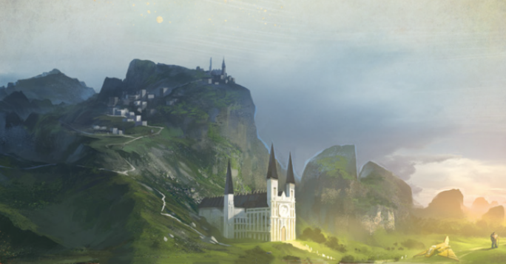
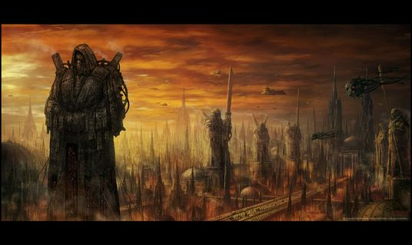
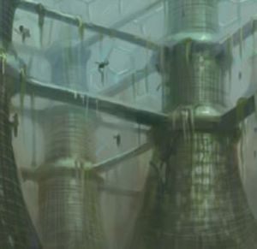
Миры Империума поразительно разнообразны, но все они – от высокоразвитых демократичных обществ до планет, навсегда застывших во мраке средних веков – хранят верность Империуму и веру в бессмертного Бога-Императора Человечества.
Жизнь на Имперском Мире
Империум столь бесконечно велик, что практически нереально описать образ «типичного» Имперского мира. Можно сказать, что такого мира вовсе не существует. Человеческих миров миллионы, и различия между ними бесконечны. Агромиры, например – не более чем гигантские фермы, производящие пищу для всего Империума. Миры-рудники, в свою очередь, добывают полезные ископаемые для титанических фабрик миров-кузниц. На мираххрамах правит Министорум, так как они принадлежат духовенству Империума – могущественной Экклезиархии. Изредка встречаются райские миры – элитные курорты для Имперской аристократии. Рай, однако, не бывает бесплатным, и за умиротворяющими декорациями могут скрываться самые тёмные ереси. Некоторые Имперские миры отстоят настолько далеко от основных торговых маршрутов Империума, что контакты с остальным человечеством там вполне могут происходить раз в несколько столетий. Как результат – культурные и социальные реалии широко варьируются от планеты к планете, порой даже если те вращаются вокруг одного светила.
Чем ближе тот или иной мир лежит к Святой Терре, колыбели человечества, тем он, скорее всего, будет более важен, технически развит и лоялен Имперскому владычеству. Отдаленные же планеты Империума – миры-фронтиры – вынуждены полагаться лишь на себя, и постоянно находятся в состоянии готовности к различным бедам – как физическим, так и духовным. Технологическая база многих имперских миров ничуть не уступает самой Святой Терре, но гораздо чаще они деградируют, вырождаясь в забытые Императором феодальные захолустья, технологическим потолком которых является чёрный порох. Такие планеты являются отличными вербовочными пунктами для Имперской Гвардии, Космических Десантников и Инквизиции, поскольку ничто так хорошо не поддерживает послушание, как страх. Верования тамошних жителей окружают Имперский Культ разнообразнейшими суевериями, а Экклезиархия со своей стороны требует от граждан слепой верности бессмертному БогуИмператору – фигуре далекой, загадочной и почти мифической.
Абсолютное большинство крупнейших научных достижений Империума происходит благодаря заново открытым секретам времен Тёмной Эры Технологии. Приверженность древним шаблонным конструкциям время от времени порождает дичайшую смесь технологий – так, на планете, производящей многотонные паровые монорельсы, способные перевозить громадные объёмы грузов с одного конца континента на другой, со временем вполне могли утратить искусство постройки малых разновидностей этих древних машин, вынудив местных жителей прибегать к помощи тягловых и верховых животных. Не менее велико и разнообразие местных общественно-политических формаций, но в большинстве случаев местное самоуправление возглавляет планетарный губернатор, занявший свой нынешний пост по праву рождения или в результате волеизъявления той или иной части населения. Остальные места в правительстве обычно делятся между представителями местной аристократии, а низшие ступени социальной иерархии достаются рабочим, солдатам, фанатикам, рабам и прочей черни. Впрочем, не стоит забывать и о деклассированных элементах – на имперских мирах (по сравнению с ульями) криминогенная обстановка, конечно, поспокойнее, но даже там прослойка «подонков» более чем заметна – среди них и рабочие, лишившиеся своего места в обществе, и просто люди, осознавшие, что галактика не только невероятно огромна, но и опасна, а вдобавок ещё и преисполнена ненависти к человечеству. Выводы, подобные этим, обычно становятся причиной паранойи или банального безумия, так что в любом Имперском обществе тоже хватает чокнутых уличных пророков, преступников и отщепенцев. Отбившиеся и заблудшие овцы, однако, тоже приносят пользу.
Миллионы сирот, появляющихся на свет благодаря бесконечным войнам, внутренним и внешним, попадают на воспитание в приюты Схолы Прогениум. Некоторые Имперские миры буквально испещрены обширными воспитательными комплексами, где аббат-инструкторы Экклезиархии превращают сирот в верных слуг Императора. Воспитанники благородных кровей могут стать офицерами Имперского Флота, или даже комиссарами, в то время как простолюдинам, скорее всего, суждена служба под гулкими сводами храмов Министорума, в бездонных архивах Адептус Терра, или в рядах непобедимых армий Императора.
Стоит помнить, что в правильно устроенном Имперском обществе доминируют вера, суеверия и страх, и никакой терпимости к девиациям любого рода люди обычно не испытывают, предпочитая верить в чистую, честную ненависть, способную защитить от многочисленных кошмаров вселенной. Они живут скученно, вместе работают, молятся, едят и спят, подчиняясь бесконечному циклу, в котором каждая душа – безликая шестеренка в титанической, перемалывающей всё и вся машине Империума.
За соблюдением Закона на Имперских мирах следят Адептус Арбитрес, полицейские функции лежат на местных правоохранительных структурах, а армии добровольцев или наёмников – иногда даже иномирцев – формируют гарнизоны Сил Планетарной Обороны, которые не только обеспечивают внутреннюю безопасность, но и периодически пополняют ряды Имперской Гвардии. Если же планета лежит в зоне ведения боевых действий, то на плечи этих воинов нередко ложится судьба всего мира.

Внешность и возраст

Цвета
Бросок | Кожа | Волосы | Глаза
01-30 | Темная | Крашенные | Голубые
31-50 | Загорелая | Светлая | Серые
51-70 | Светлая | Коричневые | Карие
71-90 | Красная | Черные | Зеленые
91-00 | Крашеная | Пепельные | Линзы
Телосложение
Бросок | Описание | Мужчина | Женщина
01-20 | Тонкий | 1,75м./65кг. | 1,65м./60кг..
21-50 | Стройный | 1,85м./70кг. | 1,75м./65кг.
51-80 | В форме | 1,75м./70кг. | 1,65м./60кг.
81-90 | Крепкий | 1,90м./90кг. | 1,80м./80кг.
91-00 | Коренастый | 1,80м./100кг. | 1,70м./90кг.

Особенности
Бросок | Особенности
01-06 | Отсутствующий палец
07-13 | Орлиный нос
14-20 | Бородавки
21-27 | Дуэльный шрам
28-34 | Проколотый нос
35-41 | Нервный тик
42-48 | Татуировка в виде аквилы
49-55 | Слабый запах
56-61 | Оспины
62-68 | Религиозный шрам
69-75 | Электу
76-82 | Дрожащие пальцы
83-87 | Проколотые уши
88 | Зловещий чирий
89-95 | Макияж
96-00 | Сутулая походка

Возраст
Бросок | Возраст
01-10 | Юноша (20+1к10)
11-20 | Юноша (20+1к10)
21-30 | Юноша (20+1к10)
31-40 | Юноша (20+1к10)
41-50 | Юноша (20+1к10)
51-60 | Зрелый(30+1к10)
61-70 | Зрелый(30+1к10)
71-80 | Зрелый(30+1к10)
81-90 | Ветеран (40+1к10)
91-00 | Ветеран (40+1к10)

Родная планета

Империум простерся через всю галактику, в его состав входит практически бесконечное разнообразие планет. Человечество обитает на всевозможных мирах, во множестве разных социумов. Тип планеты, где вырос ваш персонаж, может многое сказать о нем. Таблица Родная планета даст вам несколько идей о том, какую планету ваш персонаж называет своим домом и как это на нем сказалось.

Таблица Родных планет
Бросок | Результат | Описание
01-20 | Агромир | Вы родились на планете, целиком отведенной под производство продовольствия. Возможно, ваша родная планета снабжает близлежащий мир-улей, или выплачивает едой имперскую десятину. Жители жаждут острых ощущений и экзотики, чтобы разбавить монотонность фермерской жизни.
21-40 | Тихая заводь | Ваш мир почти забыт Империумом, затерялся в свитках Администратума, отрезан от остальной вселенной. Жители планеты, скорее всего, независимые и скептичные.
41-60 | Феодальный мир | Ваш родной мир – это примитивная планета с простейшими технологиями, такими как мечи, колесницы и чёрный порох. Жители планеты, скорее всего, верные, практичные и очень суеверные.
61-70 | Военная зона | Какой бы раньше не была ваша планета, сейчас это мешанина из окровавленных руин, сражающихся солдат и свистящих снарядов. Может быть, разразилась гражданская война, возможно орки несут смерть всему живому. Как бы то ни было, жители планеты, скорее всего мрачные, крепкие и упорные люди.
71-80 | Мёртвая планета | Ваш родной мир - не более чем жилище, торчащее над голой равниной. Это может быть горнодобывающая колония на безвоздушной луне или экспедиция, посланная на поиски давно вымершей ксенорасы. Жители планеты, скорее всего, задумчивые и меланхоличные, жаждущие увидеть зелень и открытые пространства
81-90 | Мир-святыня | Ваша родная планета управляется жрецами Императора. Возможно, вся её поверхность покрыта блестящими шпилями и огромными храмами, или, быть может, священные места битв привлекают бессчётные толпы пилигримов. Как бы то ни было, жители планеты, скорее всего, являются преданными слугами Императора, набожными, надёжными и честными.
91-00 | Райская планета | Ваш родной мир – одна из редких и желанных райских планет. Это мир, где всегда лето, а жизнь легка. Жители планеты, кроме того, что являются объектам зависти и презрения со стороны остального Империума скорее всего, несколько поражены жестокой природой вселенной. Посторонним их наивный оптимизм кажется большой глупостью.

ИП с Имперского Мира
Чтобы вырваться из догматических пут Имперской жизни, твой персонаж должен быть либо обладателем исключительной силы духа, либо иметь воистину выдающийся потенциал. Возможно, ты искатель приключений, солдат, или истинно верующий, отправившийся в паломничество, чтобы доказать свою веру, а может, и простой наёмник, волею судеб оказавшийся на охваченной войной планете. Ты, несомненно, уже успел хлебнуть ужасов войны, взглянуть в лицо безумию и ереси, и теперь, во имя Императора, отправляешься навстречу неизведанному.
Особенности Уроженцев Имперских Миров:
Блаженное Неведение
Граждане Империума точно знают, что правильная жизнь – это та, которой жили поколения, бывшие до них. Страх, боль и смерть – вот единственные награды за любопытство тем, кто дерзает вглядеться в тайны вселенной, ибо зловещие создания глядят на него в ответ.
Агиография
Медитации над житиями и, что более важно, над притчами о мученической смерти благословенных Императором святых обеспечивают Имперских граждан довольно обширным багажом знаний об Империуме Человечества.
Знание Литургий
Окружённые такими же, как и они, верующими, Имперские граждане хорошо знакомы с богослужениями Экклезиархии.
Широта возможностей
Имперские миры многобразны и вариантивны. Люди могут заниматся многим и часто, пусть и не всегда, имеют доступ к знаниям.
Возвышенное Происхождение
Любой Имперский гражданин точно знает, что из всех миров Империума именно его мир наиболее любим Императором.
Блок Свойств[19]:
Атрибуты: -
Вторичные характеристики: Знакомство с культурой(Имперское Кредо)[0], Язык Низкий Готик(Родной)[0], Воля +1[5]
Преимущества: -
Недостатки: Нетерпимость(мутанты,ксеносы и еретики)(B140)[-10], Мирское Происхождение(B144)[-10] и причуды Консервативный(B163)[-1]
Умения: Распределите 30 очков между[30] : бухгалтерский учёт, администрирование, обращение с животными, антропология, археология, архитектура, биология, малые корабли, плотник, химия, повар, дипломатия, определение лжи, диагностика, вождение, экономика, использование электроники, эксперт, сельское хозяйство, финансы, рыбная ловля, погрузка, садовод, география, геология, геральдика, ходьба, история, домашнее хозяйство, ювелир, право, кожевник, лингвистика, литература, слесарь, анализ рынка, каменщик, торговое дело, навигация(морская, воздушная, наземная), врачебное дело, пилотирование(воздухоплавание, вертол, сверхлёгкий самолёт, лёгкий самолёт, вертолёт, тяжёлый самолёт, антигравы), политика, профессиональные навыки, геологоразведка, пропаганда, психология, верховая езда, хорошие манеры, кораблевождение(воздушный корабль, корабль), социология, солдат, хирургия, обучение, машинопись, письмо, огнестрельное оружие, ручное оружие.
Распределите 5 очков между[5]: Теология(Имперское Кредо), Право(Имперское Кредо), Религиозный обряд(Имперское Кредо), История(Жития Святых).

Маккабеус Квинтус
(Имперский Мир)
«Здесь умер человек и родился святой. Это благословенное
и легендарное место, и его время ещё придет!»
- Понтифик Грабрилус Маккабеус-Квинтийский
Мир бесконечных пустынь, пыльных ветров и холодного колючего солнца; пятая планета в системе неумолимой
звезды Маккабеус – место суровое, но благое. Славится этот мир не ресурсами (которые скудны), не климатом (который неприветлив), но верой, произрастающей из здешней пыли, подобно цветкам Призрачного Огня на далёком Иокантосе – именно здесь пал великий герой, чтобы во славу Императора и волей Его воскреснуть уже святым.
Священные хроники рассказывают о стародавних днях, когда Генерал Друзус, командующий Замыкающим Клином Ангевинова Крестового Похода, продвигался в сторону Призрачных Звёзд в надежде выкроить, наконец, оплот стабильности после десяти тяжёлых и горьких лет войны, когда внезапное и жестокое восстание систем в окрестностях Спекториса, находившегося у него в тылу, остановило его продвижение. Был отдан приказ сконцентрироваться и перегруппироваться. Планетой, назначенной пунктом сбора, стал пустынный мир в безвестной системе Маккабеус, и, пока шла перегруппировка, генерал проводил время в молитвах Императору со смиренной просьбой направить его разум на путь истинный; генерал прекрасно понимал, что любая серьёзная ошибка сейчас может привести к коллапсу его группы армий и, вполне вероятно, поставить под угрозу весь Крестовый Поход.
Навеки заклейменные бесчестьем враги генерала, человечества и Империума, прибегнув к тёмным искусствам, выяснили, где находится генерал Друзус, и послали по его душу хищную тварь, убийцу, чья сущность не имела отношения к материальной природе этого мира. Друзус был убит, но в момент смертельного удара сила Императора разорвала на части мерзкую тварь, пощадив при этом тело великого человека. После десяти мрачных дней и тёмных ночей Друзус воскрес, и сила самого Императора воссияла в нем. В последующие годы Друзус не знал поражений,
и все враги его были повержены – так в пучине космоса на окраине Империума и был рождён Сектор Каликсис.
Сегодня Маккабеус Квинтус – мир резкого, яркого света и глубокой тьмы: открытых гулких пространств, холодных, сухих равнин и величественных городов-храмов, на которых трепещут разноцветные молитвенные флаги. Кроме того, он является единственным центром религиозной жизни сектора, который однажды, возможно, станет угрозой бесспорному ныне верховенству Синтиллийских владений Экклезиархии. Для людей, рождённых и выросших в холодной тени городов-храмов Маккабеуса, вера – смысл всей жизни. Они знают, что, несмотря на всю суровую тяжесть их жизни, они – дети мира, отмеченного в глазах Императора.
ИП с Маккабеуса
Вера столь плотно вошла в твою жизнь, что стала необходимой как воздух, которым ты дышишь. Спросить тебя, веруешь ли ты, все равно, что спросить, жив ли ты. Неважно, вор ты, убийца, или простой гражданин, ты – маккабианец, возлюбленное дитя Бога Императора.
Создание Уроженца Маккабеуса:
Блаженное Неведение
Граждане Империума точно знают, что правильная жизнь – это та, которой жили поколения, бывшие до них. Страх, боль и смерть – вот единственные награды за любопытство тем, кто дерзает вглядеться в тайны вселенной, ибо зловещие создания глядят на него в ответ.
Агиография
Медитации над житиями и, что более важно, над притчами о мученической смерти благословенных Императором святых обеспечивают Имперских граждан довольно обширным багажом знаний об Империуме Человечества.
Знание Литургий
Окружённые такими же, как и они, верующими, Имперские граждане хорошо знакомы с богослужениями Экклезиархии.
Широта возможностей
Имперские миры многобразны и вариативны. Люди могут заниматься многим и часто, пусть и не всегда, имеют доступ к знаниям.
Пустынный Мир
Маккабеус Квинтус – сухой и холодный мир, освещаемый ярким, безжалостным солнцем и подверженный сильным засухам и недостатку продовольствия – все это оставляет отпечаток даже на самых сильных из жителей.
Любимец Бога-Императора
Быть уроженцем мира-храма Маккабеус Квинтус – значит знать, что ты родился в месте, благословлённом чудесами и осиянном святостью.
Блок Свойств[16]:
Атрибуты: Здоровье -1 [-10]
Вторичные характеристики: Знакомство с культурой(Имперское Кредо)[0], Язык Низкий Готик(Родной)[0]
Преимущества: Вы получаете преимущество Благословление(Героические Подвиги,благословлённый)[20]
Недостатки: Нетерпимость(мутанты,ксеносы и еретики)(B140)[-10], Мирское Происхождение(B144)[-10] и причуды Консервативный(B163)[-1], Слабое Зрение Близорукость (Смягчитель)(B123)[-10]
Умения: Распределите 30 очков между[30] : бухгалтерский учёт, администрирование, обращение с животными, антропология, археология, архитектура, биология, малые корабли, плотник, химия, повар, дипломатия, определение лжи, диагностика, вождение, экономика, использование электроники, эксперт, сельское хозяйство, финансы, рыбная ловля, погрузка, садовод, география, геология, геральдика, ходьба, история, домашнее хозяйство, ювелир, право, кожевник, лингвистика, литература, слесарь, анализ рынка, каменщик, торговое дело, навигация(морская, воздушная, наземная), врачебное дело, пилотирование(воздухоплавание, вертол, сверхлёгкий самолёт, лёгкий самолёт, вертолёт, тяжёлый самолёт, антигравы), политика, профессиональные навыки, геологоразведка, пропаганда, психология, верховая езда, хорошие манеры, кораблевождение(воздушный корабль, корабль), социология, солдат, хирургия, обучение, машинопись, письмо, огнестрельное оружие, ручное оружие.
Распределите 5 очков между[5]: Теология(Имперское Кредо), Право(Имперское Кредо), Религиозный обряд(Имперское Кредо), История(Жития Святых).

Синофия
(Имперский Мир)
«Прокляты? А кто не проклят? Что вообще можно сказатьнаверняка среди всех этих богатств?»
- Сир Моркар Дэл Шин, Святая Святых, Синофия Магна
Некогда Синофия была экономическим гигантом и ключевым пограничным миром Сектора Каликсис, ныне же она
– не более чем заброшенный и забытый реликт далекого прошлого, древний и загнивающий мир пустых городов и увядшего великолепия. Разграбленная собственным населением, вот уже на протяжении нескольких веков планета пребывает в пучине коррупции, апатии и медленного разложения. Оставшиеся населенными области частью запущены, частью заброшены, и находятся под властью своевольной, пресыщенной аристократии во главе с губернатором-марионеткой. Что касается простого люда, он обложен тяжким бременем поборов, за счет которых и сибаритствуют их безнравственные господа. Лишённая надежд и целей, Синофия умирает – медленно и неотвратимо.
Личное владение Вольного Торговца Терезы Синос, через тысячу лет после колонизации этот мир стал основной перевалочной базой Ангевинова Крестового Похода, в пламени которого был рождён Сектор Каликсис. Но века шли, Каликсис постепенно становился цельным, суверенным и самодостаточным, и процветание Синофии шло на убыль по мере утраты ею былых позиций. Постепенно всё большая часть населения начала маргинализироваться, искать новой жизни, и, уставая от капризов аристократии, попросту бежать с планеты. Многие записались в колонисты, привлеченные свободой жизни на новых мирах, в то время как их озлобленные правители пытались вернуть себе былую славу при помощи зловещих интриг и тайных заговоров, но вместо этого лишь окончательно разорили собственный мир и обрекли Синофию на медленную и неотвратимую погибель.
Сегодняшняя Синофия – мир, сотрясаемый предсмертными конвульсиями и без того затянувшейся смерти от экономического голода и медленного обрушения социальной системы. Криминал и коррупция уже давно являются общепринятым фактом, а немногочисленные представители внешнего Империума, с которыми Синофия ещё поддерживает контакт – это шайки контрабандистов, агенты независимых картелей (также балансирующих на самом краю закона) и редкие, но чрезвычайно упорные паломники. Целые города стоят в запустении, а там, где Имперская цивилизация все ещё существует, она пребывает во мраке, отчаянно цепляясь за былое величие прошлого среди тленного смрада настоящего.
ИП с Синофии
Дисфория, меланхолия и упадок (как в мирском, так и в духовном плане) – неотъемлемые свойства уроженцев Синофии: надежда для них не более чем слово, вера и амбиции – объекты тихой и горькой насмешки, а эгоизм – черта, необходимая для выживания. Синофийцы, грубо обобщая, люди замкнутые, пугливые, погруженные в себя и, зачастую, озлобленные и ненадёжные, искренне уверенные, к тому же, что таковы и все прочие. Естественно, из этого правила есть множество исключений, но самая опасная разновидность синофийца – это синофиец, обретший веру (во что именно – вопрос второстепенный), ибо верует он с пылом истинного неофита.
Создание Уроженца Синофии:
Знание Литургий
Окружённые такими же, как и они, верующими, Имперские граждане хорошо знакомы с богослужениями Экклезиархии.
Широта возможностей
Имперские миры многобразны и вариантивны. Люди могут заниматся многим и часто, пусть и не всегда, имеют доступ к знаниям.
Гнилые Корни
Жизнь в условиях медленного упадка Синофии вселяет в душу горечь, разочарование и сожаление. Она учит тебя чаще оглядываться по сторонам и никому не верить, кроме самого себя. Конечно, такие уроки никогда не проходят даром…
Упадок Общества
Нынешняя Синофия – лишь увядшая тень былого величия: порча и моральное разложение осквернили каждый аспект её повседневной жизни.

Блок Свойств[35]:
Атрибуты: -
Вторичные характеристики: Знакомство с культурой(Имперское Кредо)[0], Язык Низкий Готик(Родной)[0], Восприятие+2[10], Воля -1[-5]
Преимущества: -
Недостатки: Паранойя(B148)[-10]
Умения: Распределите 30 очков между[30] : бухгалтерский учёт, администрирование, обращение с животными, антропология, археология, архитектура, биология, малые корабли, плотник, химия, повар, дипломатия, определение лжи, диагностика, вождение, экономика, использование электроники, эксперт, сельское хозяйство, финансы, рыбная ловля, погрузка, садовод, география, геология, геральдика, ходьба, история, домашнее хозяйство, ювелир, право, кожевник, лингвистика, литература, слесарь, анализ рынка, каменщик, торговое дело, навигация(морская, воздушная, наземная), врачебное дело, пилотирование(воздухоплавание, вертол, сверхлёгкий самолёт, лёгкий самолёт, вертолёт, тяжёлый самолёт, антигравы), политика, профессиональные навыки, геологоразведка, пропаганда, психология, верховая езда, хорошие манеры, кораблевождение(воздушный корабль, корабль), социология, солдат, хирургия, обучение, машинопись, письмо, огнестрельное оружие, ручное оружие.
Распределите 10 очков между[10]: Религиозный обряд(Имперское Кредо), Утаивание, Скрытность, Знание Улиц, Артистизм, Свежие Новости (Культы), Оккультизм.

Рождённый в Пустоте
«Ты был рождён не на одном из миров Императора, но на титаническом корабле, в глубинах космоса – возможно даже в варпе. Почему это отделяет тебя от остального человечества – неизвестно, но ты выглядишь, действуешь и думаешь несколько иначе, чем они. Ты рос в окружении псайкеров, и то, чего другие боятся или ненавидят, для тебя – привычное дело».
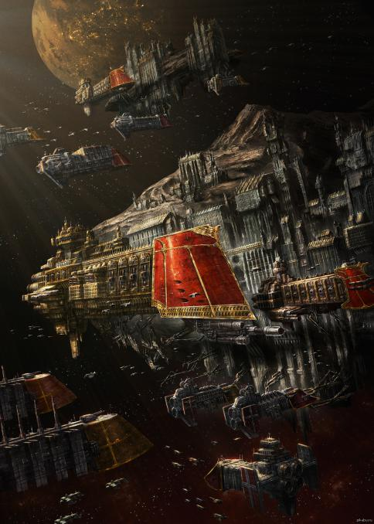
Рожденные во тьме средь звёзд, пустотники – отчуждённое и замкнутое сообщество странных и непонятных постороннему человеку людей. Людей, рождённых в недрах кораблей паломников, или на борту древних орбитальных станций, людей, которых все прочие считают проклятыми.
Жизнь Пустотника
Имперский Флот – важнейший фактор жизнеспособности Империума; без него миры людей будут изолированы друг от друга, и лишены защиты Империума. Торговли не станет, оружие прекратит поступать в армии Императора и Империум постепенно, мир за миром, перестанет существовать.
Космические путешествия по Империуму – дело опасное и непростое. Практически все межзвёздные путешествия совершаются при помощи могучих варп-двигателей. Пребывая в варпе, корабль может покрыть многие тысячи световых лет за относительно короткий срок, и вновь проявится в реальности уже очень далеко от точки входа. В варпе, однако, есть области, токи энергий в которых подобны водоворотам, и встреча с ними сулит кораблям погибель. В варпе существует постоянная опасность различных возмущений, штилей и ужасных варп-штормов. Корабли могут сбиться с курса на тысячи световых лет, или навечно застыть в стазисе подобно мухам в янтаре. В варпе нет ни пространства, ни времени – лишь бесконечный поток имматериума. На борту корабля по ощущениям может пройти лишь месяц, но в материальной вселенной может минуть как несколько дней, так и десятки лет. Нередко спасательные конвои с продовольствием и медикаментами, или спешащие на подмогу флотские соединения опаздывают на месяцы и даже на годы.
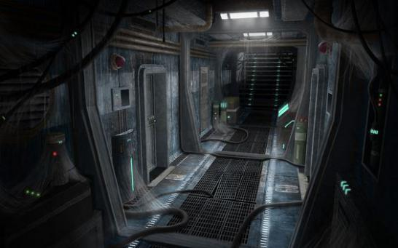
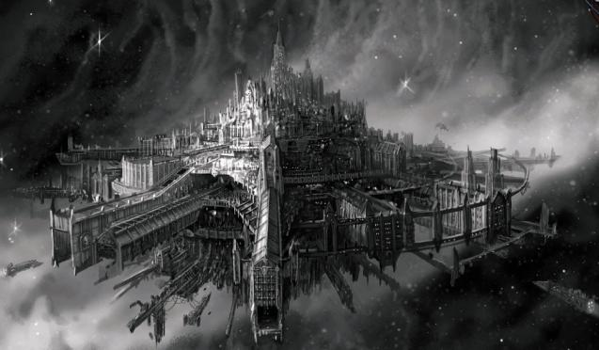
Тот, кто проводит всю свою жизнь на корабле, должен приспособиться к рассекающим саму ткань реальности путешествиям через варп, пониженной (и нулевой) гравитации, а также к мысли о том, что ему, вполне вероятно, не суждено более почувствовать под ногами твердь планеты. Довольно часто бывает так, что корабль идет по своему маршруту в режиме бесконечного цикла. Торговые и рудничные суда могут и вовсе никогда не причаливать, поколение за поколением взращивая свой экипаж в холодных глубинах космоса. Гравитационные перепады, кровосмешения и варп-аномалии собирают с них свою жатву. Какой именно эффект оказывает на уроженцев космоса варп, до конца неясно, но одно можно сказать наверняка: что-то в них явно меняется. Черты их лиц сглажены, а кожа бледна. Нередки среди них незначительные отклонения в очертаниях и пропорциях тел, странности произношения, характерная походка и манера одеваться.
Среди пустотников есть и те, кто родился и живет на огромных космических станциях – астероидных горнодобывающих комплексах, заправочных станциях Флота или исследовательских платформах. Прочие могут похвастать самыми разнообразными биографиями: экипажи купеческих или военных судов, шахтёры, тюремщики (или заключённые) и даже слуги Вольных Торговцев.
Величайшие корабли Империума – огромные конструкции размером с город, и возраст многих из них насчитывает не одну тысячу лет. Лоботомированные сервиторы и техноадепты отстраненно снуют по своим делам, а корабельные слуги, пассажиры и купцы теснятся вместе в узких коридорах и крошечных каютах. Одним из важнейших членов экипажа является Навигатор – странная порода псайкеров, способных вести корабль сквозь имматериум, ориентируясь на психический путеводный свет Астрономикона. Пустотники, рождённые на службе во Флоте или в экипаже Вольного Торговца, не понаслышке знают об ужасах космоса и о великом множестве врагов Императора. Подобное знание зачастую заставляет экипажи кораблей становиться замкнутыми кликами, слишком напуганными, чтобы направить
свой взор вовне, за пределы своей повседневности и своего микросообщества, ибо истинно велик в их сердцах страх того, что бездна может взглянуть на них в ответ.
Но худшее место – это, несомненно, Чёрные Корабли Инквизиции. Эти огромные суда – часть особого флота, раз за разом пересекающего Империум из конца в конец, чтобы хоть раз в несколько столетий посетить каждый из миров человеческого космоса. Их миссия – сбор псайкерской десятины; сотни носителей проклятого дара восходят на борт этих кораблей, и всех их впереди ждет лишь неизвестность. Наполнив трюмы, Чёрные Корабли возвращаются на Святую Терру. Некоторые из псайкеров проявят силу и потенциал, достаточный, чтобы послужить Империуму, но большую их часть принесут в жертву Богу-Императору, и даже их жуткая смерть послужит Империуму. Жизнь на борту этих судов крайне сурова, псайкеров держат в огромных клетках, и обращаются с ними не лучше, чем со скотом.
Особенности
Бросок | Особенности
01-06 | Бледность
07-13 | Лысый
14-20 | Длинные пальцы
21-27 | Крошечные уши
28-34 | Длинные конечности
35-41 | Жёлтые ногти
42-48 | Стертые зубы
49-55 | Широко посаженные глаза
56-61 | Большая голова
62-68 | Кривая спина
69-75 | Безволосый
76-82 | Тонкие руки
83-87 | Струящиеся волосы
88 | Альбинос
89-95 | Хромающая походка
96-00 | Сутулость

Телосложение
Бросок | Описание | Мужчина | Женщина
01-20 | Костлявый | 1,75м./55кг. | 1,70м./50кг.
21-50 | Низкорослый | 1,65м./55кг. | 1,55м./45кг.
51-80 | Сухопарый | 1,80м./60кг. | 1,75м./60кг.
81-90 | Нескладный | 2,00м./80кг. | 1,85м./70кг.
91-00 | Длинный и тощий | 2,10м./75кг. | 1,95м./70кг.
Цвета
Бросок | Кожа | Волосы | Глаза
01-30 | Фарфоровая | Рыжие | Водянистые
31-50 | Светлая | Светлые | Серые
51-70 | Голубоватая | Медные | Черные
71-90 | Сероватая | Черные | Зеленые
91-00 | Молочная | Каштановые | Фиолетовые
Внешность и возраст

Возраст
Бросок | Возраст
01-10 | Отрок (15+1к10)
11-20 | Отрок (15+1к10)
21-30 | Отрок (15+1к10)
31-40 | Отрок (15+1к10)
41-50 | Зрелый (20+1к10)
51-60 | Зрелый (20+1к10)
61-70 | Зрелый (20+1к10)
71-80 | Мафусаил (50+1к10)
81-90 | Мафусаил (50+1к10)
91-00 | Мафусаил (50+1к10)

Корабельные традиции

Выросшие на борту корабля, путешествующего между далёкими звёздами, пустотники, как и весь экипаж, чрезвычайно привязаны к кораблю своего рождения. Подобно живущим за крепкими стенами городов-государств, пустотники находят в своём корабле защиту, работу и самосознание. Многие за свою жизнь, от колыбели до гроба, ни разу не покидают свой корабль и находят это вполне нормальным. Тип корабля во многом определяет образ жизни своего экипажа, от их повседневных забот, до личных качеств и потребностей. Бросьте кубик по Таблице Родного корабля чтобы узнать, как родной корабль влияет на вашего персонажа.

Таблица Родных кораблей
Бросок | Результат | Описание
01-20 | Космический скиталец | Вы родились среди беспорядочной массы обломков и остовов – летает, но и только. Возможно, выжившие в какой-то ужасной катастрофе застряли на этих обломках. Вы выросли в мире протекающих дверей, темных коридоров, заброшенных палуб, зная, что "нечто" рядом, просто вне поля зрения. По этим причинам вы осторожны, суеверны и всегда готовы схватиться за оружие.
21-40 | Спутник | Местом вашего рождения стал огромный и древний искусственный спутник, вращающийся вокруг звезды, луны или планеты. Будучи частью научной экспедиции, изоляционистов или военного поста, вы росли в мире рутины и однообразия, среди бесконечных орбитальных циклов, ритуалов соблюдения и техобслуживания. Вы, скорее всего, очень методичны, но в тайне мечтаете о бунте и излишествах.
41-60 | Корабль хартиста | Вы родились на борту одного из великих торговых судов прошлого. Будучи частью команды, бесконечно кружащей по одному и тому же маршруту, вы росли среди сумрачных трюмов, набитых экзотическими сокровищами, которые никогда не будут вашими. Вас со страхом пускают в порты и нигде вам не рады. Скорее всего, вы материалист с нюхом на прибыль и циничным отношением к людям.
61-80 | Военный корабль | Вы родились под грохот и гром сражения, а выросли среди оружейной прислуги и солдат, в тесноте вонючих казарм или в унылой формальности офицерских кают. Вы, скорее всего, с большим уважением относитесь к начальству, любите порядок и презираете бездельников.
81-00 | Вольный торговец | Вы родились на борту необычного судна, не признающего над собой никакой власти, кроме харизматичного вольного торговца, стоящего у штурвала. Вы росли в хаотичном водовороте исследований, битв, полётов и сделок со всевозможными чужими, нациями и силами. Скорее всего, вы бунтарь, и не приемлете рутины и дисциплины.

ИП-Пустотники
Всю свою жизнь ты называл домом внутренности громадного корабля или космической станции. Теперь ты находишься в компании других людей – совсем не таких, как ты сам – культурный шок от этого события сродни прыжку в ледяную воду. Ты чувствуешь себя чужим в любой компании, не состоящей из рождённых в космосе людей. Недостаток социальных навыков, необычный внешний вид, нервное поведение и неспособность веселиться наравне с товарищами создают ощущение одиночества: ты словно рыба, вытащенная из воды. Ты приходишь в себя только когда появляется потребность в твоих навыках – в отличие от прочих, ты близко знаком с психическими феноменами, варп аномалиями и космическими кораблями – недаром из таких как ты получаются лучшие Адепты и Имперские Псайкеры. Пока простые люди испытывают перед тобой благоговейный страх, они держатся от тебя на расстоянии – и тебя это устраивает более всего.
Особенности Рождённых в Пустоте:
Мышечная Дистрофия:
Находясь в замкнутых пространствах, с переменной или ослабленной гравитацией, у вас проблемы с мышечным тонусом
Заговоренный
Пустотники бессознательно направляют непредсказуемые силы варпа – их удача поистине сверхъестественна.
Дурной Глаз
Будь то странный внешний вид, замкнутый характер или некая отталкивающая аура, большинство людей старается избегать пустотников и не доверяет им. Кроме того, именно они в первую очередь привлекают все нездоровое внимание, способное перепасть на долю людей – вопли о скисшем молоке, грубость торговцев, дети с комьями навоза в руках и прочее в таком духе.
Космонавт
Рождённый в недрах космического корабля, каждый пустотник имеет природную предрасположенность к корабельным премудростям.
Привычка к Пустоте
Пустотники с самого детства привычны к превратностям переменной гравитации.
Блок Свойств[50]:
Атрибуты: -1 Сила[-10]
Вторичные характеристики: Знакомство с культурой(Имперское Кредо)[0], (Знакомство с культурой(Имперский Флот)[10], Язык Низкий Готик(Родной)[0], ТУ +1[5]
Преимущества: Удача(B66)[15],Опыт Гравитации 5(B57)[5], Устойчивость к перегрузкам 0.5G (B60)[10],Иммунен к космической болезни[1].
Недостатки: Неспортивный (B160)[-5],Репутация -2, почти все в вашем мире, иногда тебя узнают(невзгоды следуют за родившимся в космосе.)[-7], Внешность Непривлекательная - 1[-4]
Умения: Распределите 30 очков между[30] : Бухгалтерский Учёт, Администрирование, Знание Местности, Астрономия, Лучевое Оружие(Пистолеты, Винтовки), Картография, Химия, Использование Компьютера, Член Экипажа( Космонавт), Диагностика, Дипломатия, Экономика, Электрик, Использование Электроники, Скафандр, Эксперт, Взрывные Работы, Наводчик, Погрузка, География, Геология, Тяжёлое Оружие(лучевое, орудия, ракетные установки), работа с опастными материалами, Лингвистика, Слесарь, Анализ Рынка, Математика, Механик, Метеорология, Навигация(Космическая), Врачебное Дело, Физика, Физиология, Пилотирование(аэрокосмический аппарат, скоростной космолёт, космолёт), Геологоразведка, Хорошие Манеры, Кораблевождение(Космолёт, Звездолёт), Хирургия, Машинопись, Письмо.

Линейный Флот Каликсис
(Рождённый в Пустоте)
Мужчины и женщины, происходящие из касты офицеров Имперского Военного Флота даже среди пустотников считаются отдельной породой. Будучи краеугольным камнем военной доктрины Империума, эти люди происходят из длинной и славной династии флотских фамилий и корабельных кланов с тысячелетней историей службы Империуму. Многие связаны семейными узами с правящими классами миров приписки кораблей Флота, где выстроены дома и живут их семьи, окружённые богатствами, взятыми в битвах. Это гордые люди с военным складом ума и развитым понятием о чести. Они уважают долг, верность и силу характера, превыше всего презирая лживость, слабость и непостоянство. Многие из них сложены заметно лучше, чем пустотники из экипажей торговцев и чартистов, а также, благодаря репутации защитников человечества, их значительно больше уважают, хотя им и недостает легендарной везучести иных пустотников.
Корабли Линейного Флота Каликсис рассредоточены по всему сектору; одни охраняют торговые пути и постоянные маршруты огромных судов чартистов, другие патрулируют зону Туманности Адрантис и Бездны Азерот, где все ещё рыщут тёмные силы. Но самая опасная и непредсказуемая их задача – миссия охраны границы сектора, за которой простирается пространство Призрачных Звёзд, где ужасам несть числа, где кончается космос Империума, где окончательно воцаряется тьма.
ИП с Линейного Флота Каликсис
Персонажи из великой династии Линейного Флота растут, впитывая давние традиции героического самопожертвования, приключений и отваги. На протяжении поколений священным долгом их семей является поддержание целостности Империума, защищая его миры и охраняя его торговые маршруты, и за это они требуют от других надлежащего уважения. Независимо от того, пошли ли они по пути предков, поступив на военную службу, или нет, эти люди имеют тенденцию быть громкими, самоуверенными и дерзкими, но этот гонор, как правило, подкреплён немалыми навыками и смелостью.
Создание Персонажей из Имперского Военного Флота:
Космонавт
Рождённый в недрах космического корабля, каждый пустотник имеет природную предрасположенность к корабельным премудростям.
Привычка к Пустоте
Пустотники с самого детства привычны к превратностям переменной гравитации.
Флотские Навыки
Смысл существования Линейного Флота – война, как в холодной космической пустоте, так и в мясорубке абордажных схваток, особенностям которых тебя обучали с детства.
Офицер на Палубе
На боевом корабле приказам подчиняются немедленно и беспрекословно, в противном случае гибнут люди. У Флотских родословных в крови умение отдавать приказы и заставлять других подчиняться им, независимо от собственного статуса.
Блок Свойств[63]:
Атрибуты: -
Вторичные характеристики: Знакомство с культурой(Имперское Кредо)[0], (Знакомство с культурой(Имперский Флот)[10], Язык Низкий Готик(Родной)[0], ТУ +1[5]
Преимущества: Опыт Гравитации 5(B57)[5], Устойчивость к перегрузкам 0.5G (B60)[10],Иммунен к космической болезни[1], Талант +1 (Лучевое Оружие(винтовки, пистолеты), Быстрое Выхватывание, Огнестрельное Оружие(пистолет, винтовки, ружья), Контактное Оружие(Мечи), Щит, Солдат) только в закрытых помещениях(B89)[-20%][16]
Недостатки: Внешность Непривлекательная - 1[-4], Кодекс Чести Солдатский(B127)[-10], Чувство Долга перед Имперским Флотом(B153)[-10]
Умения: Распределите 30 очков между[30] : Бухгалтерский Учёт, Администрирование, Знание Местности, Астрономия, Картография, Химия, Использование Компьютера, Член Экипажа( Космонавт), Диагностика, Дипломатия, Экономика, Электрик, Использование Электроники, Скафандр, Эксперт, Взрывные Работы, Наводчик, Погрузка, География, Геология, Тяжёлое Оружие(лучевое, орудия, ракетные установки), работа с опастными материалами, Лингвистика, Слесарь, Анализ Рынка, Математика, Механик, Метеорология, Навигация(Космическая), Врачебное Дело, Физика, Физиология, Пилотирование(аэрокосмический аппарат, скоростной космолёт, космолёт), Геологоразведка, Хорошие Манеры, Кораблевождение(Космолёт, Звездолёт), Хирургия, Машинопись, Письмо.
Распределите 10 очков между[10]: Лучевое Оружие(Пистолеты, Винтовки), Лучевое Оружие(винтовки, пистолеты), Быстрое Выхватывание, Огнестрельное Оружие(пистолет, винтовки, ружья), Контактное Оружие(Мечи), Щит, Солдат, Анализ Разведанных, Допрос, Лидерство, Стратегия, Тактика.

Мир-кузница
«Вы были рождены под сенью Омниссии и всю свою жизнь были окружены великими чудесами и ужасами искусств Бога-Машины. В тот самый момент, как вы появились на свет, вы были взвешены, измерены, кодифицированы и испытаны с тем, чтобы ваши повелители смогли найти ваше место в великом узоре; беспощадный процесс, прекрасно подготавливающий человека к выживанию и превосходству».
- Архимагос Эксплоратор Туле, из вступительного обращения к участникам Великого Поиска Хэлшторма
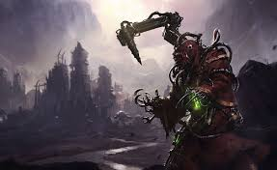
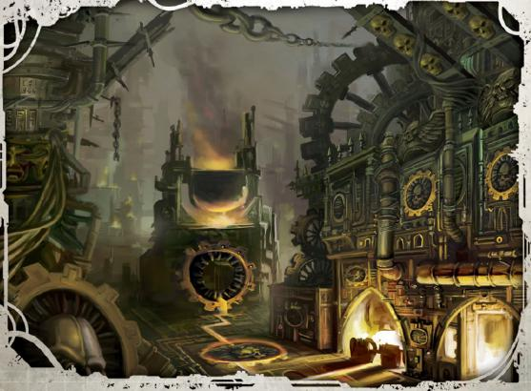
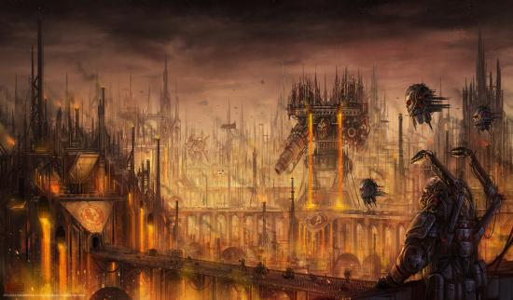
Адептус Механикус множество владений: от вечно занятых, убранных в железо миров-кузниц, орбитальных лабиринтов и отдаленных исследовательских станций до кочевых и самодостаточных пустотных караванов Флотов Эксплоратор. Они – империя внутри Империума, чуждая, но, тем не менее, неразделимо вплетённая в его полотно. Повелители этой
империи – старцы, искусники и мудрецы, таинственные и холодные, подобные машинам, которые они ценят превыше всего.
Жизнь на Мире-кузнице
Миры-кузницы – бьющееся железное сердце Империума и суверенные владения Техножречества Марса. Они полностью посвящены делу промышленного производства и находятся в состоянии неутолимого сырьевого голода. Колеса миров-кузниц никогда не останавливаются, вращаясь день за днем, на протяжении тысячелетий, реакторы пылают, литейные цехи грохочут, сплавляя воедино обработанное сырьё и высокие технологии, дабы удовлетворить бесконечные нужды Империума. Но миркузница – нечто куда большее, нежели просто сумма его трансконтинентальных мануфакторумов, ибо каждый из этих миров благословлён высочайшим уровнем технологического развития, гораздо более высокого, чем где-либо ещё в Империуме. Множество воистину загадочных и странных чудес служит разменной монетой в его запутанных лабиринтах из феррокрита и стали. Кроме того, каждый из миров-кузниц является обширнейшим репозиторием данных, знаний и тайн: около трети их территорий отведено под обширнейшие скрипторумы, меметические хранилища и дата-крипты, о которых непрестанно заботятся легионы бездумных сервиторов и их повелителей, наследных членов касты адептов-архивариусов.
Неоспоримые хозяева миров-кузниц – Магосы и Адепты Культа Механикус, правление которых знаменуют, прежде всего, суровая точность и холодная логика. Для них человеческое население их владений – не более чем колеса и шестерни великой машины, ресурсы, которые надлежит измерить, оценить и максимально эффективно использовать. Под их правлением большая часть населения используется в качестве квалифицированной рабочей силы, где путь в Техножречество Адептус Механикус открыт лишь для самых способных и одарённых. Самые сильные и выносливые становятся Скитариями – Техногвардией миров Механикума. Тот же, кто признан негодным или безнадёжным, обречён стать источником органических компонентов для самых разнообразных сервиторов, которых на мире-кузнице чаще всего куда больше, чем простых людей, ибо такова цена провала.
Несмотря на механистичность общества в целом и неоспоримое превалирование производственных циклов над социальными проблемами, жизнь среднего гражданина лишь немногим более сурова, чем жизнь среднего жителя большинства ульев Империума. Каждый мир-кузница, невзирая на жёсткий порядок и холодный разум повелителей, является вместилищем всё тех же человеческих амбиций, пороков и добродетелей. Определённо, Механикусы, несмотря на то, что разуму их присуща скорее железная логика и холодная чёткость когитатора, нежели простые человеческие чувства, не менее прочих подвержены фракционализму и разнокалиберным религиозным схизмам, причем, зачастую, по причинам, совершено непонятным для непосвященных. Вражда и междоусобицы часто вспыхивают как между сектами, так и между отдельными Магосами, каждый раз под разными лозунгами и с разными целями.
Наиболее крупные и самые важные владения Механикусов – великие миры-кузницы, такие как миры Латэ Сектора Каликсис. Это же Происхождение описывает и уроженцев орбитальных платформ размером с город, и управляемых Механикусами колоний (называемых Территориями), исследовательских форпостов и даже неутомимых флотов эксплораторов, ибо в любом из этих мест течение жизни направляют церемонии, ритуалы и обряды в честь Бога-Машины – Омниссии.

 | Таблица родных миров:
К100 | Результат
01-30 | Великий мир-кузница: Твой персонаж вырос во мраке величайших и крупнейших кузниц, таких, как миры Станков сектора Каликсида. Ты знаешь, как дрожит земля от поступи Титанов и как опаляет лицо жар расплавленного металла, кипящего в километровых тиглях. Лишь очень немногое способно тебя впечатлить, и уверенность в превосходстве Бога-Машины в твоем сознании абсолютна.
31-47 | Малый Мир-Кузница: Ты был рожден и обучен на одном из малых миров-кузниц, либо лишь идущем к величию, либо на том, чьи природные условия особенно враждебны и непредсказуемы. Тяжкий жизненный опыт научил тебя ценить долг, единство и послушание, а также тому, что плоды труда множества людей уничтожить несоизмеримо сложнее, чем работу одного человека.
48-61 | Орбита: Ты происходишь с одной из гигантских орбитальных станций Механикуса, а потому привычен к чудесам контр-гравитации и силовых полей, к тайнам плазмы и электронных цепей. Каждая орбитальная станция служит одной, строго определенной цели, будь то производство оружия или выращивание кристаллов, а потому превыше всего ты чтишь ясность предназначения и высочайшее мастерство.
62-74 | Территория: Рожденный на одном из миров-владений Механикуса, ты, благодаря замеченному потенциалу, был избран из прочих людей в раннем детстве и направлен на путь, указанный Омниссией. Ты веришь в свое предназначение и способность превозмочь любое испытание, уготованное тебе; ибо слабые канут в безвестность, а выживут лишь сильнейшие.
75-89 | Исследовательский Форпост: Ты провел первые годы своей жизни на изолированной станции, затерянной среди холод-ных и беспощадных звезд. Превыше всего ты ценишь стремление целенаправленно выполнять поставленную задачу, а зависимость от других людей ты считаешь не более чем слабостью.
90-00 | Флот Эксплораторов: Приписанный с ранних лет к свите магоса-эксплоратора, ты побывал у отдаленных и неведомых звезд и ступал по поверхности миров, погибших эпохи тому назад. Ты самолично видел чудеса и кошмары, о существовании которых прочие даже не подозревают. Благодаря подобным событиям ты всегда жаждешь все новых знаний и все новых исследований, способных раскрывать новые и новые тайны, даже если для этого придется вскрыть каждого ксеноса во вселенной.

ИП с Мира-кузницы
Мир-кузница не терпит слабостей тела или разума. Дабы выжить и преуспеть настолько, чтобы покинуть мир-кузницу, твой персонаж должен приложить немало усилий, иметь высочайший уровень амбиций, обладать немалой удачей, или, по меньшей мере, быть в достаточной мере кровожадным и безжалостным. Покинув свой дом, он обнаружит себя в Имперском обществе, одновременно знакомом и чуждом, где дураки упорствуют в своих суевериях относительно технологии, не понимая её духовных таинств и чистоты её сущности. Хуже того, они ведут себя так, словно им неведомо, что для выживания человечеству необходима сила, а ведь сила, как учит Омниссия, есть знание воплощённое.

Особенности Уроженцев Мира-кузницы:
Годен
Обитателей миров-кузниц постоянно тестируют, направляют в то или иное русло, тренируют с самого рождения и до тех пор, пока они не займут предначертанное им место в жизни. Слабость неприемлема, а провал чреват болезненными стимулами, побуждающими более не терпеть неудач. Даже тот, кто идет по пути изгоев, должен быть лучше равных себе, чтобы выжить.
Чуждый Культу
Хотя уроженцы миров-кузниц знают, что Император – их бог и спаситель, они рассматривают Имперское Кредо сквозь линзы доктрины Культа Механикус. Из-за этого они способны выказывать удивительную (и порой даже опасную) неосведомленность, когда речь заходит о знании самых обыденных учений и практик Экклезиархии и оказания должного почтения её служителям.
Кредо Омниссия
Не будучи последователями Имперского Культа, даже нижайшие из членов общества мира-кузницы посвящены в таинства основных ритуалов почитания и умиротворения духов машины.
Блок Свойств[55]:
Атрибуты: Потратьте 20 очков на развитие хар-к [20].
Вторичные характеристики: Знакомство с культурой(Культ Омнисии)[0], Язык Низкий Готик(Родной)[0], ТУ +1[5]
Преимущества: -
Недостатки: -
Умения: Распределите 30 очков между[30] : администрирование,Бухгалтерский Учёт, оружейник, археология, архитектура,Знание местности, оружейник, биология, малые корабли, картография, химия, использование компьютера, повар,член экипажа,диагностика, вождение, электрик, использование электроники, ремонт электроники, скафандр, взрывные работы, погрузка, работа с опасными материалами, география, геология, работа с опасными материалами, история, ювелир, право(Культ Омнисии), слесарь, математика, механик, металлургия, метеорология, физика, врачебное дело,навигация,фармакология,врачебное дело,пилотирование,геологоразведка, физиология, религиозный обряд(Духи Машины), хорошие манеры(адептус механикус), акваланг, кораблевождение, шитьё, кузнец, хирургия, теология(Культ Омнисии), обучение, машинопись.

Аристократ
«Кое-чему можно научиться, кое-что можно получить всего лишь за деньги. Однако то, что действительно имеет значение, несет в себе лишь кровь».
- Виола Дэл Шин, Матриарх Семьи Дэл Шин
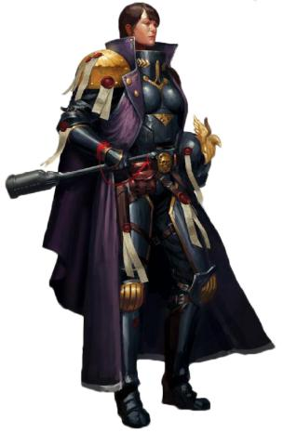
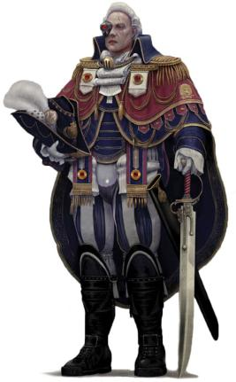
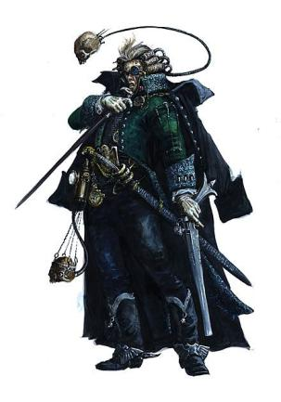
Высший нобилитет Империума – это его богатейшая и наиболее влиятельная элита. Порода, совершенно отличная от тех, кем они правят. Многие благородные дома охватывают звёзды изощренной сетью родственных связей, браков и политических альянсов, позволяющей им поддерживать свое влияние и власть, даже если удача отвернется от них на каком-то одном из миров. Продукт аккуратного отбора и тщательной культивации на протяжении веков (и даже тысячелетий) – родословные, что аристократы несут в своей крови, суть история самого Империума. Именно они являют собой лучшее, что способно предложить человечество – по крайней мере, именно в этом они постараются тебя убедить. К сожалению, благородная кровь никогда не была гарантией достоинства: на каждый пример просвещенности и величия приходятся десятки капризных и самодовольных дворянских отпрысков, одно существование которых доказывает, что благородное происхождение как единственное мерило превосходства есть заблуждение. Хуже всего то, что эти распутные бездельники и мелкие тираны входят в число людей, чьи тёмные наклонности чаще всего и перерастают в ересь и истинное зло, причем причиной тому может стать как неутолимая жажда власти, так и простая скука. Все они входят группу риска, за которой Инквизиция ведёт самое пристальное наблюдение. Именно борьба с этими могущественными и состоятельными еретиками является одной из главных причин наличия аристократов в рядах Святых Ордосов.
Буквально с самого первого вздоха детей аристократов начинают обучать роли, которую им предстоит играть всю свою жизнь, а также искусству играть эту роль как следует. Их первосортное образование покрывает не только азы истории, коммерции и высокой политики, но и тонкости изящного вкуса и этикета: как носить нужную в данный момент маску, как делать тонкие намеки, как просить и оказывать одолжения, как оберегать честь, и как вести себя в каждой из возможных ситуаций. В некоторых семьях обучение касается и куда более тёмных аспектов этой игры: подбор ядов, наём убийц, выбор момента для удачного предательства – вот лишь немногие из них. Обширные связи, социальные навыки, отличное образование и умение вращаться в высших кругах Имперского общества – аристократы зачастую столь же безжалостны, сколь очаровательны и столь же опасны, сколь безупречно воспитаны. Все это делает их идеальными шпионами и очень хорошими Аколитами.
ИП-Аристократы
Ты был рождён богатым и привилегированным, тебя обучали лучшие наставники и закаляли изощренные интриги. Ты знаешь, как вращаться в высших кругах и как склонять других своей воле, и ты никогда не соприкасался с жизненными тяготами, которые есть удел простых граждан. Ты можешь быть достойным и сознательным человеком, прекрасно осведомленным о долге, что налагает на тебя твоё положение, или распутным развратником, которого не волнуют низкорожденные неудачники. Как бы то ни было тебе прекрасно известно, что существует ещё власть, которая и не снилась никому из членов твоей семьи.
Особенности Аристократа:
Лучше учителя
Нобилей учат как вести себя во всех возможных формальных ситуациях.
Превосходные Связи
Дворяне обладают широчайшими связями, и тебе прекрасно известно, что, оброненное в разговоре «правильное» имя способно открыть гораздо больше дверей, чем банальная пригоршня Тронов.
Вендетта
У любого из благородных домов найдутся кровные враги и соперники, стремящихся нанести вред как делам самой семьи, так и отдельным её членам.
Богатство
Рождённые аристократами рождены богатыми, так что ты наслаждаешься плодами капиталов твоей семьи.
Блок Свойств[58]:
Атрибуты: -
Вторичные характеристики: Знакомство с культурой(Имперское Кредо)[0], Язык Низкий Готик(Родной)[0],Язык Высокий Готик[6], ТУ +1[5]
Преимущества: Статус 2 (Нобилитет)[10]. Контакты, эффективное умение 18, обычно надёжные,периодически встречаются ( Академики, Адептус Механикус, Администратум, Астропаты, Экклезиархия, Правительство, Купечество, Армия или Преступный Мир) на выбор в зависимости от того с кем поддерживают отношения члена вашей семьи(B44)[12], Богатый[20], Независимый Доход 5 %[5]
Недостатки: Враг, большая группа людей, переодически появляются, охотники(B135)[-30]: возможно, благородный дом или иная могущественная группа. Все подробности остаются на откуп тебе и Мастеру – достойного противника вам предстоит создать вместе. Хотя они и не преследуют тебя на каждом шагу, они всегда есть, они всегда ждут возможности причинить тебе вред или убить тебя, как только представится удобный случай.
Умения: Распределите 30 очков между[30] : Артистизм, Администрирование, Изобразительное Искусство, Лучевое Оружие, Язык Тела, Бокс, Пирушки, Художественное или Спортивное Единоборство, Использование Компьютера, Танцы, Определение Лжи, Дипломатия, Экономика, Убеждение, Эротическое Искусство, Эксперт, Заговаривание Зубов, Финансы, Азартные Игры, Геральдика, Запугивание, Право, Лидерство, Лингвистика, Чтение по губам, Литература, Анализ Рынка, Контактное Оружие, Торговое Дело, Композитор, Музыкальный Инструмент, Выступление, Химия, Поэзия, Политика, Психология, Публичное Выступление, Хорошие Манеры, Сексапильность, Физика, Пение, Социология, Стратегия, Теология(имперское кредо, адептус механикус), Письмо.

 | Таблица истоков славы:
Бросок (к100) | Результат | Описание
01–15 | Торговые магнаты | Ваша семья контролирует множество торговых операций по сектору и за его пределами. Накопление богатств и силы с помощью торговли требует, чтобы все отпрыски дома имели смекалку в бизнесе - или же останутся не у дел.
16–30 | Семья-милитант | Ваш дом был выстроен на крови предков, бывших героями прошедших войн. У семьи крепкие связи с военными крыльями Империума, и его традиции связаны с воинской честью и славой.
31–45 | Предводители человечества | Ваша семья из числа наследных правителей вашего мира. Ваш дом среди лучших, самых могущественных и доверенных из всех знатных семей, но и с соответствующими врагами.
46–60 | Кормильцы Империума | Ваш дом вырос на обширных владениях, производящих сырье, от которого зависит Империум, будь то руда или зерно. Вы сами все равно далеки от такой грязной работы.
61–75 | Дом Железных Шпилей | Вы родом из одного из высших знатных домов мира-улья. Судьба вашего дома выстроена на труде множества людей, вкалывающих глубоко под поместья вашей семьи на вершинах шпилей.
76–85 | Род великих | Один из ваших предков был легендой Империума. Его или ее деяния возвысили ваш дом всего за поколение. Он перенес роды и известен до сих пор.
86–95 | Удача бродяги | Ваша семья обладает древним Торговым Патентом, и ее успехи были выкованы удалью и бесстрашием во тьме среди далеких звезд. Хотя знатная ровня и признает вас, они могут считать ваш клан эксцентричным или опасным - и не без причины.
96–00 | Затененная кровь | Ваша семья - не то, чем кажется. Позор, несчастье или бесчестье из прошлого преследует ваш дом, и ваша семья обладает лишь тенью своей прошлой славы. Ваши поместья - всего лишь пыльные руины, а ваше имя шепчут со страхом те, кто подчиняются вам

Схола Прогениум
«Мы смотрим в будущее. Победа человечества зависит как от тех, кто правит, так и от тех, кто служит. Мы за это в ответе; мы творим это будущее».
- Аббат Бернар Скрэйлинг, Схола Прогениум на Маккабеус Квинтус
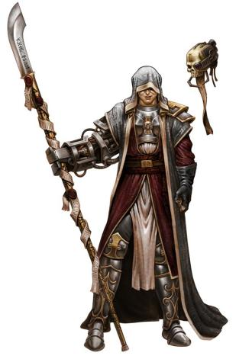
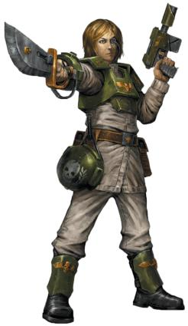
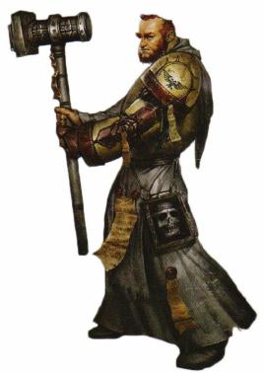
Схолы Прогениум набирают детей, чьи родители погибли на службе Императору: от дочерей офицеров Имперской Гвардии, павших на поле боя, до сыновей администраторов, затерявшихся в глубинах Имперского космоса. Цель Схолы – воспитать из них становой хребет Имперского общества. Те, кто прошел обучение в Схоле Прогениум – прогена – получают великолепное (по меркам Империума) образование. Фундамент жизни в Схоле Прогениум – суровая дисциплина. С того самого дня, как воспитанники впервые надевают свое серое облачение, их начинают учить, что Богу-Императору не нужны слабые и никчемные, а боль – лишь иллюзия строптивого разума. Жестокие наказания, молитва, пост и медитации – вот краеугольные камни обучения в Схоле, инструменты, при помощи которых в сознании прогена формируются твердая вера и четкая цель. Курс обучения прогена проходит через чётко определённые фазы: начиная с грамоты и писаний Имперского Кредо, и заканчивая историей, политикой, житиями Имперских святых, искусством риторики и развитием лидерских качеств. Однако не стоит думать, что обучение зациклено на развитии интеллекта – все прогена проходят курс физической подготовки и обращения с оружием у прославленных аббат-инструкторов. Аббат-инструкторы, как правило, являются закаленными во всех огнях ветеранами, половину своей жизни отдавшими службе в армиях Империума. Жестокие, беспощадные и безжалостные, уроки аббат-инструкторов запоминаются прогена на всю жизнь.
По мере взросления прогена начинают готовить к службе на благо Империума. Многих отбирают в Экклезиархию, Администратум или иные подразделения Адептус Терра, в то время как послушники более боевого склада находят свое место в качестве кадровых офицеров Имперской Гвардии, Флота или Адептус Арбитрес. Наиболее отличившиеся прогена становятся рекрутами самых специализированных и элитных ведомств Империума, таких как Комиссариат или Адепта Сороритас, а единицам избранных достаётся служба в Инквизиции.
ИП из Схолы Прогениум
Прогена – истинные дети Империума. Их воля несгибаема, действия решительны, а разум быстр. Для тебя служба в Инквизиции это привилегия и долг, которому ты предан всей душой. У тебя не возникает никаких вопросов и никакие моральные дилеммы не смущают тебя, если стоит вопрос о выживании человечества. Ты хорошо подготовлен к любому возможному вызову и выказываешь лишь презрение к тому, что прочие считают трудностями.

Особенности Прогена:
Обучение в Схоле
Разум прогена – продукт многих лет скрупулезного постижения вопросов фундаментального знания и основ учёности.
Обращение с Оружием
Все прогена проходят подготовку под руководством седовласых аббат-инструкторов в искусствах, необходимых для защиты истин Императора. Вне зависимости от рода службы, каждый из них хорошо знает, как проливать вражескую кровь.
Воспитание в Отрешении
Несмотря на всестороннее образование, прогена мало знакомы с худшими из представителей человечества, к которым, тем не менее, испытывают презрение, которое даже не пытаются скрывать.
Закаленная Воля
Суровые методы Схолы Прогениум направлены в основном на создание самого важного оружия, имеющегося в арсенале истинного слуги Императора: несгибаемой воли.

Блок Свойств[31]:
Атрибуты: -
Вторичные характеристики: Знакомство с культурой(Имперское Кредо)[0], Язык Низкий Готик(Родной)[0],Язык Высокий Готик[6], +1Воля [5]
Преимущества: -
Недостатки: Нетерпимость(ксеносы , еретики, преступники)(B140)[-10], Законопослушный(B139)[-10], Правдивость(B159)[-5]
Умения: Распределите 30 очков между[30] : антропология, археология, архитектура, Астрономия, Биология, Картография, Химия, Использование Компьютера, Экономика, Первая Помощь, География, Геология, История(Империум), Право(Имперское Кредо), Физиология, Лидерство, Лингвистика, Литература, Математика, Навигация, Философия, Физика, Пилотирование, Психология, Пропаганда, Религиозный Обряд(Имперское Кредо), Теология(Имперское Кредо), Исследования, Хорошие Манеры(Имперское Кредо), Кораблевождение, Социология, Стратегия, Тактика, Письмо.
Распределите 15 очков между[15]: борьба, солдат, контактное оружие, Каратэ, Дзюдо, Огнестрельное Оружие, Бокс,лучевое оружие, артиллерия, наводчик, скафандр.

Бросок (К100) | Результат | Описание
01–25 | Мученики войны | Ваши родители были членами Имперской Гвардии и погибли от рук врагов человечества.
26–45 | Зарезаны повстанцами | Ваши родители были лояльными имперцами, окруженным восстанием, забравшим их жизни.
46–65 | Отдаленный аванпост | Ваши родители были отправлены на удаленный и одинокий аванпост, так что никакой связи с ними не будет до конца вашей жизни.
66–75 | Потерянные в пустоте | Ваши родители были преданными слугами Адептус Терра и исчезли вместе с кораблем, на котором путешествовали.
76–85 | Без следа | Не осталось никаких записей о том, что случилось с вашими родителями, хотя вы и знаете, кем они были. В какой-то момент они просто исчезли изо всех записей.
86–95 | Никогда не вернулись | Ваши родители были приписаны к имперскому крестовому походу или экспедиции вольного торговца, отправившимися далеко за пределы имперского космоса и так и не вернувшимся.
96–00 | Те, о ком не говорят | Никто не говорит о ваших родителях или вашей семье. У вас нет ни идеи о том, как они умерли или кем были. Все ваши расспросы натыкались на гробовое молчание.

